
Association pour l’Accès Santé – Université Paris Cité Année Universitaire 2025-2026

Diz. Mil.
Université Paris Cité A2SUP - Tutorat

0 1 2 3 4 5 6 7 8 9
Tuto n◦ : 1 UE (spé) : 5

Nom :
Prénom :
Numéro A2SUP :
IDENTIFICATION

0 1 2 3 4 5 6 7 8 9

M Unit.

CORRECTION
Examen Blanc n◦1 PASS

UE 5 : Histologie - Embryologie
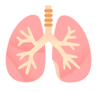
Durée de l’épreuve : 1h

A lire avant de commencer l’épreuve
Numéro A2SUP
Mil. Cent. Diz. Unit.

13
A B C D E

14
A B C D E

15
A B C D E

16
A B C D E
Contrôle
M Diz. J Unit. J Diz.

Date de naissance (JJ/MM)
1
A B C D E
2
A B C D E
25
A B C D E
26
A B C D E
37
A B C D E
38
A B C D E
39
A B C D E
40
A B C D E

3
A B C D E
4
A B C D E
27
A B C D E
28
A B C D E
Vérifiez que les informations saisies sur votre grille QCM sont correctes : nom, prénom et numéro étudiant.
Les correcteurs liquides ou en ruban de type Blanco, Tipp-Ex, et autres sont interdits car chaque question comporte une ligne de droit au remords.
Seule l’utilisation du stylo à bille noir est autorisée pour cocher les grilles.
6
A B C D E
18
A B C D E
30
A B C D E
42
A B C D E
Informations réglementaires
- Les questions sans réponse seront considérées comme nulles.
- Une grille QCM est à remplir pour l’ensemble de l’épreuve.
- Veiller à remplir complètement toute la surface des cases choisies.
- Ne pas gratter, ne pas raturer, ne pas mettre de croix ni aucun autre signe.
- Toute fraude ou tentative de fraude fera l’objet de poursuites disciplinaires (Décret n◦92-657 du 13 juillet 1992). Tout signe distinctif porté sur la grille QCM pouvant indiquer sa provenance constitue une fraude.
- Les calculatrices ne sont pas autorisées
- Aucun candidat n’est admis à quitter la salle d’examen avant la fin de l’épreuve.
8
A B C D E
5
A B C D E
7
A B C D E
9
A B C D E
10
A B C D E
17
A B C D E
19
A B C D E
20
A B C D E
21
A B C D E
22
A B C D E
29
A B C D E
31
A B C D E
32
A B C D E
33
A B C D E
34
A B C D E
41
A B C D E
43
A B C D E
44
A B C D E
45
A B C D E
Recommandations spécifiques à l’épreuve

Informations sur l’épreuve
Le sujet contient 28 pages numérotées de 1 à 28 et comporte 45 questions. Merci de vérifier au début de l’épreuve que le sujet est complet.
11
A B C D E
12
A B C D E
23
A B C D E
24
A B C D E
35
A B C D E
36
A B C D E






Question 1
Mot de votre RM
OUAISSS LA TEAM CA DIT QUOI
vous allez bien et que ce tuto ne vous a pas trop traumatisé mdrrr. Si c’est le cas désoléeee ...
Avant tout j’aimerais vraiment remercier TOUS les tuteurs qui ont participé à la confec-tion de mon premier support. Vraiment merci à eux d’être toujours présents et de
??! J’espère que
donner leurs temps pour la matière (surtout qu’on était vraiment short en temps...)
.
Okay maintenant parlons un peu plus du tuto ! Déjà vraiment BRAVO pour avoir fait votre premier examen blanc (dans n’importe quelle matière, pas que en HE), vous pouvez être hyper fiers de vous ! Si jamais vous avez une bonne note à ce tuto, bah carré trop bien mdrrr, et si jamais vous n’avez pas la note que vous espériez, ce n’est absolument pas grave (ne faisons pas les dramaqueens), juste prenez le temps de bien faire la correction. C’est vraiment la CLÉ, parce que c’est en faisant des erreurs qu’on apprend, je sais qu’on vous le dit tout le temps, mais c’est VRAI, vous apprendrez beaucoup plus vite si vous vous trompez parce que vous allez vous acharner pour ne plus retomber dans les pièges.
Bref voilà je vous laisse faire la petite correction et surtout si vous avez des questions, venez sur le FORUM, il y a plein de tuteurs qui seront là pour répondre à vos questions, et si vous avez besoin de parler, venez nous voir aussi (promis on est gentil).
Dernier mot avant que je vous quitte pour de vrai : il ne faut pas que ce tuto vous fasse douter de vos compétences, si vous êtes là c’est que vous pouvez le faire et juste soyez fiers de vous, genre y en a qui ont peut-être déjà arreté alors que vous, vous êtes encore debouts (vous avez déjà fait 1/4 du semestre c’est ouf) !!! Bon courage et coeur sur tout le monde !
Diana, votre RM trop trop fière de vous
Concernant la préparation et la conservation des tissus en histologie, laquelle (lesquelles) des propositions suivantes est (sont) exacte(s) ?
A. L’apposition correspond au dépôt d’une empreinte de cellules sur une lame de verre
B. La fixation de l’échantillon peut se réaliser plusieurs heures après le prélèvement
C. Le liquide de Bouin est constitué de formol, d’acide acétique, d’acide picrique et d’eau
D. La congélation directe nécessite d’être réalisée à très basse température (inférieure à -150°C)
E. La congélation indirecte, dans l’azote liquide, ne préserve pas l’ARN



Question 1
C Item A → L’apposition correspond au dépôt d’une empreinte de cellules sur une lame de verre On commence la correction de ce tuto par un item correct ! L’apposition correspond effectivement à l’étape qui va nous permettre de visualiser notre échantillon au microscope.
- Item B → La fixation de l’échantillon peut se réaliser plusieurs heures après le prélèvement Attention ! La fixation doit se réaliser immédiatement après le prélèvement (cf. diapo 12 du cours de Dr. Mouton-Liger sur les méthodes d’étude). Dans le cas inverse, les tissus se dégraderaient trop et ne seraient donc pas étudiables .
C Item C → Le liquide de Bouin est constitué de formol, d’acide acétique, d’acide picrique et d’eau Tout juste ! Les items contenant de nombreuses informations comme celui-ci peuvent comporter des pièges subtils jusqu’au dernier mot, on reste donc bien concentré sur l’ensemble de la lecture. Continuez comme ça !
C Item D → La congélation directe nécessite d’être réalisée à très basse température (inférieure … Yes un peu vicieux j’avoue, mais dans le cours on dit que la congélation directe doit être réalisée à une température inférieure à -180°C, et en soi -180°C c’est bien inférieur à -150°C, donc on peut valider l’item ! C’est important de bien retenir les différentes valeurs numériques .
- Item E → La congélation indirecte, dans l’azote liquide, ne préserve pas l’ARN
Presque ! On a cherché à vous piéger sur le début de l’item. En effet, la congélation indirecte a lieu dans un bain d’isopentane refroidi. L’azote liquide concerne pour sa part la congélation directe. Pour rappel la congélation indirecte préserve l’ADN, les protéines et la morphologie, mais pas l’ARN.
Réponses vraies : A, C et D

Question 2
Concernant la préparation et la conservation des tissus en histologie, laquelle (lesquelles) des propositions suivantes est (sont) exacte(s) ?
A. L’inclusion a pour but de durcir le prélèvement avant la fixation
B. Le microtome permet de réaliser une coupe mince, d’environ 5µm, observable au microscope optique
C. Les coupes effectuées à la suite d’une inclusion en cryoprotecteur nécessite un bain de to-luène/xylène avant utilisation

Question 3
Concernant les méthodes d’études en histologie humaine, laquelle (lesquelles) des pro-positions suivantes est (sont) exacte(s) ?
A. Les colorants acides ont une forte affinité pour les structures acides qui sont dites acidophiles
B. L’Hématéine est un colorant basique qui colore le noyau en rose
C. Le trichrome de Masson colore les noyaux en violet (hématoxyline), le cytoplasme en rouge (fuchsine ponceau) et le collagène en vert (vert lumière)
D. Le Noir Soudan permet la coloration des inclusions lipidiques sur tissus congelés
E. La métachromasie repose sur une propriété moléculaire qui fait varier la couleur du colorant sur les structures histologiques

D. Lorsque l’on utilise un cryoprotecteur, les coupes doivent être réalisées entre -20 et -30°C
E. Pour l’observation au microscope électronique, on réalise des coupes semi-fines (1 à 5 µm) ou ultrafines (10 à 50 nm) à l’aide d’un ultramicrotome
Question 3
- Item A → Les colorants acides ont une forte affinité pour les structures acides qui sont dites … Désolé pour le premier item de cette question, mais faites attention à ne pas lire trop vite : les colorants acides ont une forte affinité pour les structures basiques (protéines) qui sont acidophiles (acide = acide et -phile = aimer) . Ce sont les colorants basiques qui ont une forte affinité pour les structures acides.
- Item B → L’Hématéine est un colorant basique qui colore le noyau en rose
Ayaaa attention !! L’hématéine colore le noyau en violet et c’est le cytoplasme qui est coloré en rose !!
C Item C → Le trichrome de Masson colore les noyaux en violet (hématoxyline), le cytoplasme … Item assez long mais pourtant vrai ! On fait toujours attention à ne pas lire trop rapidement vu la quantité d’informations.
C Item D → Le Noir Soudan permet la coloration des inclusions lipidiques sur tissus congelés Encore un item vrai ! En effet, le Noir Soudan est utilisé pour la coloration des inclusions lipidiques, uniquement sur tissus frais ou congelés car celles-ci disparaissent après traitement au xylène ou au toluène parce qu’ils sont solubles.
C Item E → La métachromasie repose sur une propriété moléculaire qui fait varier la couleur du … On termine bien cette question avec un item vrai ! Par exemple, le bleu de toluidine peut colorer certaines structures en rose ou rouge, contrairement à l’orthochromasie où la teinte reste inchangée.
Réponses vraies : C, D et E

Question 2
- Item A → L’inclusion a pour but de durcir le prélèvement avant la fixation
Presque ! Tout est bon sauf que l’inclusion se fait POST-fixation. Pour rappel, la fixation est la première étape de préparation des tissus, elle doit être réalisée immédiatement après le prélèvement et a pour but de conserver les structures. Par la suite, on réalise l’inclusion (avec de la paraffine ou un cryoprotecteur par exemple) pour pouvoir durcir l’échantillon et permettre la découpe.
C Item B → Le microtome permet de réaliser une coupe mince, d’environ 5µm, observable au …
Tout à fait ! C’est du par coeur, ça finira par rentrer pas de panique.
- Item C → Les coupes effectuées à la suite d’une inclusion en cryoprotecteur nécessite un bain … Attention à ne pas tout mélanger ! Le bain de toluène/xylène permet un déparaffinage, il est donc uniquement utile lorsque l’on a utilisé de la paraffine pour l’inclusion. Or le cryoprotecteur permet de durcir l’échantillon par congélation à -20°C tout en conservant les ultrastructures cellulaires (pas de paraffine donc pas de déparaffinage nécessaire).
C Item D → Lorsque l’on utilise un cryoprotecteur, les coupes doivent être réalisées entre -20 et … Rien à redire, encore un item de cours ! (cf. item précédent pour le fonctionnement d’un cryopro-tecteur).
- Item E → Pour l’observation au microscope électronique, on réalise des coupes semi-fines (1 à … Tout est bon dans la phrase sauf qu’une coupe ultrafine a une épaisseur de 50 à 100 nm (10-50nm c’est un peu trop fin). A part ça, petit rappel sur la préparation de coupes pour le microscopes électronique : la fixation est chimique et se fait grâce au glutaraldéhyde, puis on ajoute en post-fixation du tetraoxyde d’osium pour la coloration en noir, ensuite l’échantillon est fixé dans de la résine et finalement il est découpé par un ultramicrotome.
Réponses vraies : B et D

Question 4
Concernant l’immunohistochimie, laquelle (lesquelles) des propositions suivantes est (sont) exacte(s) ?
Question 5
Concernant les différents types de microscopes, laquelle (lesquelles) des propositions suivantes est (sont) exacte(s) ?

A. L’immunohistochimie permet de repérer des antigènes d’intérêts à l’aide d’anti-corps spécifiques
A. La microscopie optique à fluorescence permet d’observer des éléments naturelle-ment fluorescents (rares) ou marqués avec un fluorochrome

B. Les anticorps utilisés sont obtenus synthétiquement
C. La PAP est une méthode d’immunohistochimie directe
D. L’immunofluorescence permet d’étudier la colocalisation de deux protéines


E. Les anticorps anti-cytokératines sont des marqueurs des cellules du tissu conjonctif
Question 4
C Item A → L’immunohistochimie permet de repérer des antigènes d’intérêts à l’aide d’anticorps … Oui, c’est tout à fait ça. Lorsque l’on réalise une immunohistochimie, on place des anticorps sur le tissu que l’on veut étudier, et on regarde s’ils se fixent ou non ce qui nous permet de détecter la présence des antigènes.
- Item B → Les anticorps utilisés sont obtenus synthétiquement
Ouais je sais, ça vous parait peut-être contre-intuitif, mais les anticorps sont obtenus par l’injection de l’antigène chez une autre espèce. Face à cet antigène, le corps de l’animal va faire une réaction immunitaire et des anticorps spécifiques de l’antigène vont être produits dans les plasmocytes. Dans le cours on vous donne deux exemples d’espèces : souris et chèvres.
- Item C → La PAP est une méthode d’immunohistochimie directe
Attention
munohistochimie indirecte. Les premiers anticorps sont marqués à la peroxydase et les seconds sont des anticorps anti-peroxydase. Cette technique permet une amplification du signal.
C Item D → L’immunofluorescence permet d’étudier la colocalisation de deux protéines
Tout à fait. Pour la quantification dîtes vous que plus votre image sera colorée, plus la quantité d’antigène sera importante. Pour la colocalisation, vous avez l’habitude de voir cette technique en biocell. On réalise l’immunohistochimie avec des fluorochromes de couleurs différentes et si les couleurs se rejoignent au même endroit, on sait que les deux antigènes colocalisent.
- Item E → Les anticorps anti-cytokératines sont des marqueurs des cellules du tissu conjonctif Et non. Les anti-cytokératine sont des marqueurs des cellules épithéliales. Les deuxièmes anticorps à bien connaître sont les anti-GFAP qui marquent les cellules gliales du tissu nerveux. C’est parti pour la question suivante ! Vous êtes des boss !
Réponses vraies : A et D
! La méthode PAP (peroxydase anticorps anti-peroxydase) est une technique d’im-
B. La microscopie à contraste de phase permet d’observer des éléments transparents
C. La vidéomicroscopie permet une acquisition rapide (≈ 20 images/s) et en 2D sur échantillons vivants

D. Le microscope optique à fond clair a un pouvoir de résolution de 0.2 µm
E. Le grossissement total d’un microscope optique correspond à l’addition des grossissements de l’objectif et de l’oculaire

Question 5
C Item A → La microscopie optique à fluorescence permet d’observer des éléments naturellement …
Tout juste ! C’est une phrase directement tirée de votre cours.
- Item B → La microscopie à contraste de phase permet d’observer des éléments transparents
Et non ! La microscopie à contraste de phase permet d’étudier des cellules vivantes sans préparation ni colorations. Pour observer des éléments transparents, on utilise plutôt un microscope optique à fond noir.
- Item C → La vidéomicroscopie permet une acquisition rapide (≈ 20 images/s) et en 2D sur … L’item comporte plein d’infos, il faut faire attention. En l’occurrence, il y a 2 erreurs. La vidéo-microscopie permet l’acquisition rapide (de 10 images/seconde) et dans 3 dimensions d’images au cours du temps. C’est pour cela que l’on parle de “microscopie 4D”.
C Item D → Le microscope optique à fond clair a un pouvoir de résolution de 0.2 µm Effectivement, c’est une donnée du cours. Pour rappel, le pouvoir de résolution correspond à la plus petite distance observable entre 2 points. Tous les pouvoirs de résolutions à connaître sont dans la diapo 44 du cours sur les méthodes d’études en histologie du Pr. Mouton-Liger.
- Item E → Le grossissement total d’un microscope optique correspond à l’addition des …
Petit piège sur cet item, le grossissement total correspond à la multiplication des grossissements de l’objectif et de l’oculaire.
Réponses vraies : A et D

Question 6
Concernant la microscopie électronique, laquelle (lesquelles) des propositions suivantes est (sont) exacte(s) ?
- La longueur d’onde d’un électron est inférieure à celle d’un photon
- La microscopie électronique à transmission fournit des images de résolution d’en-viron 0,08nm
- En microscopie électronique à transmission, le faisceau d’électrons traverse l’échan-tillon
- La microscopie électronique à balayage fournit des images avec une très haute résolution (de l’ordre de quelques nanomètres)
Question 7
Concernant l’organisation des épithéliums, laquelle (lesquelles) des propositions sui-vantes est (sont) exacte(s) ?

A. Un épithélium est un tissu formé de cellules solidaires entre elles grâce à des jonctions cellulaires

E. Contrairement à la microscopie électronique à balayage, la microscopie électronique à trans-mission permet l’observation de l’ultrastructure des cellules
B. La lame basale est constituée de la membrane basale et de la lame réticulaire
C. La lame basale est un mince feuillet de glycoprotéines sécrétées par les cellules du tissu conjonc-tif sous-jacent
D. La lame réticulaire contient du collagène de type IV, tout comme la lame basale
E. Le pôle basal des cellules épithéliales, au contact de la lumière, comporte des spécialisations telles que des microvillosités
Question 7
C Item A → Un épithélium est un tissu formé de cellules solidaires entre elles grâce à des jonctions … Toutafé ! Il s’agit bien là de particularités des épithéliums. Les cellules sont “collées” entre elles grâce à des desmosomes, jonctions adhérentes et jonction serrées, et elles adhèrent à la membrane basale grâce aux hémidesmosomes et aux contacts focaux.
- Item B → La lame basale est constituée de la membrane basale et de la lame réticulaire Attention ! Une légère inversion vient fausser notre item. C’est la membrane basale qui est consti-tuée de deux lames : la lame basale, au contact des cellules épithéliales, et la lame réticulaire qui la sépare du tissu conjonctif sous-jacent.
- Item C → La lame basale est un mince feuillet de glycoprotéines sécrétées par les cellules du … Ici aussi, attention à bien lire l’item dans son intégralité. Tout est juste, à l’exception que ce feuillet est sécrété par les cellules épithéliales .
- Item D → La lame réticulaire contient du collagène de type IV, tout comme la lame basale Nope ! La lame réticulaire comporte du collagène de type III. En revanche, la lame basale comporte bien du collagène IV.
- Item E → Le pôle basal des cellules épithéliales, au contact de la lumière, comporte des … Cette définition correspond au pôle apical des cellules épithéliales ! Le pôle basal, quant à lui, effectue la jonction avec la membrane basale. Faites bien attention aux différentes définitions en histo .
Réponse vraie : A


Question 6
C Item A → La longueur d’onde d’un électron est inférieure à celle d’un photon
Exactement ! Attention à ne pas oublier ce genre de mini-détails pendant votre apprentissage .
C Item B → La microscopie électronique à transmission fournit des images de résolution …
Oui ! L’image a une résolution d’environ 0,8 Å (soit 0,08 nm étant donné que 1 Å = 0,1 nm). Faites bien attention aux unités, les profs peuvent jouer facilement dessus.
C Item C → En microscopie électronique à transmission, le faisceau d’électrons traverse …
Yes exactement ! C’est l’une des principales différences avec le microscope électronique à balayage, pour lequel, le faisceau d’électrons “balaye” la surface de l’échantillon à analyser et c’est ce qui donne cette image en 3D.
C Item D → La microscopie électronique à balayage fournit des images avec une très haute … Good ! La visualisation de la surface des objets correspond bien à la microscopie électronique à balayage (MEB), et l’ordre de grandeur pour la résolution de l’image est exact, donc tout va bien ! On valide !
- Item E → Contrairement à la microscopie électronique à balayage, la microscopie électronique … Et non ! Votre cours introduit la microscopie électronique (aussi bien la MET que la MEB) comme méthode pour visualiser la forme et l’aspect des cellules ainsi que les ultrastructures (du noyau, de la membrane, des organites etc). Ce n’est donc pas uniquement valable pour la MET. On invalide et on passe à la suite !
Réponses vraies : A, B, C et D

Question 8
Concernant la classification des épithéliums, laquelle (lesquelles) des propositions sui-vantes est (sont) exacte(s) ?
- Les cellules des épithéliums cylindriques, ou prismatiques, sont plus larges que hautes
- Dans un épithélium pseudo-stratifié, la moitié des cellules est en contact direct
C. Les épithéliums stratifiés sont souvent impliqués dans la protection
D. Les épithéliums pseudo-stratifiés sont généralement spécialisés dans des fonctions de sécrétion et d’absorption
E. Dans un épithélium stratifié, le renouvellement se fait par division d’une cellule voisine sur chaque couche

Question 9


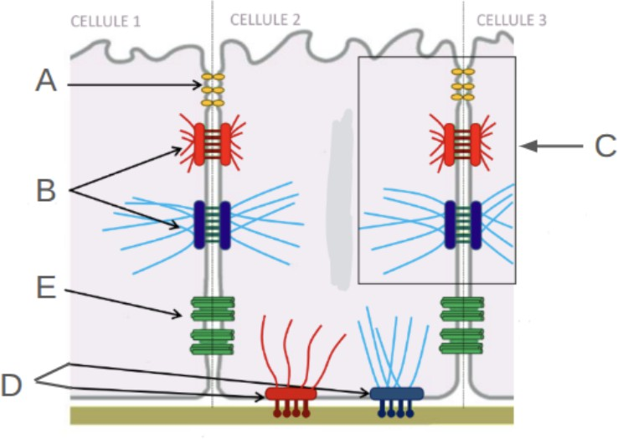
Concernant le schéma ci-dessus, laquelle (lesquelles) des propositions suivantes est (sont) exacte(s) ?
Question 8
- Item A → Les cellules des épithéliums cylindriques, ou prismatiques, sont plus larges que hautes Attention à l’inversion. Cette définition correspond aux épithéliums pavimenteux. Les cellules des épithéliums cylindriques, quant à elles, sont plus hautes que larges. Courage !
- Item B → Dans un épithélium pseudo-stratifié, la moitié des cellules est en contact direct
Au sein d’un épithélium pseudo-stratifié, TOUTES les cellules sont en contact avec la lame basale. Les noyaux, répartis à différentes hauteurs, donnent l’impression qu’il y a plusieurs couches.
C Item C → Les épithéliums stratifiés sont souvent impliqués dans la protection
Ouais pile c’est carré
(2 couches : bistratifié, >2 couches : pluristratifié).
! Pour rappel, un épithélium est dit ”stratifié” s’il a au moins 2 couches
C Item D → Les épithéliums pseudo-stratifiés sont généralement spécialisés dans des fonctions … Exactement ! Les épithéliums pseudo-stratifiés ont les mêmes fonctions que les épithéliums simples, qui eux ont une fonction importante dans la sécrétion et l’absorption.
- Item E → Dans un épithélium stratifié, le renouvellement se fait par division d’une cellule … Nope ! Dans un épithélium stratifié, le renouvellement se fait à partir de cellules souches situées au contact de la lame basale, qui se déplacent ensuite aux différents endroits nécessaires au sein du tissu (dans les différentes couches).
Réponses vraies : C et D
- Ces jonctions permettent de créer une barrière étanche empêchant les molécules de traverser au pôle apical
- Jonctions d’ancrage
- Ces jonctions sont retrouvées au pôle apical des épithéliums cubiques ou cylin-driques
- Ces deux types de jonction contiennent des intégrines
- Ces jonctions sont formées par l’assemblage de 12 connexines (6 par cellule)
Question 9
C Item A → Ces jonctions permettent de créer une barrière étanche empêchant les molécules de … Et oui ! Il s’agit de jonctions serrées aussi appelées zonula occludens. Ces jonctions situées au pôle apical de la cellule épithéliale forment des crêtes jonctionnelles dans le but de limiter la migration des protéines membranaires.
C Item B → Jonctions d’ancrage
Yes pile ! On reconnaît bien les jonctions adhérentes (qui relient les filaments d’actine) en haut et les desmosomes (qui relient les filaments intermédiaires) en bas.
C Item C → Ces jonctions sont retrouvées au pôle apical des épithéliums cubiques ou cylindriques Yes ! La flèche pointe un complexe de jonction qu’on peut bien retrouver au niveau des épithélium (cubique et cylindrique). Les épithéliums pavimenteux possèdent également ces jonctions, mais elles sont sûrement disposées différemment, d’où le fait que dans le cours on dit que c’est seulement présent au niveau des épithéliums cubiques ou cylindriques.
C Item D → Ces deux types de jonction contiennent des intégrines
Les deux types de jonctions pointées ici sont des jonctions d’ancrage cellule-matrice et plus parti-culièrement les contacts focaux et hémidesmosomes. Et même si cela peut sembler compliqué au début, il faut bien connaître leur structure. Dans les hémidesmosomes et dans les contacts focaux on retrouve des intégrines qui relient la cellule à la MEC.

C Item E → Ces jonctions sont formées par l’assemblage de 12 connexines (6 par cellule)
Ici nous voyons des jonctions communicantes. Encore une structure à connaître : les jonctions communicantes sont formées de deux connexons, eux même formés de 6 connexines, soit un total de 12 connexines.
Réponses vraies : A, B, C, D et E


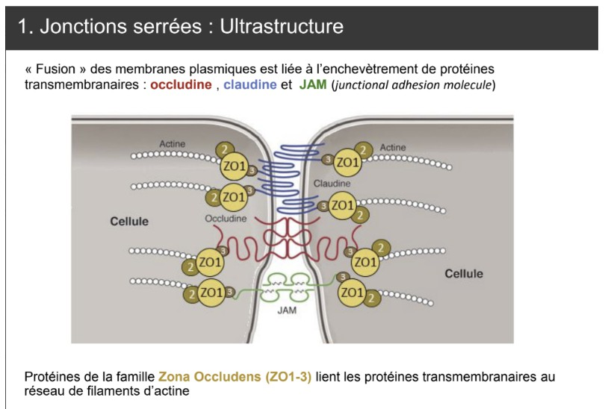
Question 10
- Item D → Les protéines de la familles des Zona Occludens (ZO) sont transmembranaires Nooon, on a encore essayer de vous embrouiller ! Les protéines de la famille des Zona Occludens sont INTRAcellulaires, elles permettent de faire le lien entre les protéines transmembranaires et les microfilaments d’actine (cf diapo 30 du cours sur les épithéliums de revêtements). Je vous glisse un petit schéma de votre cours pour que vous puissiez visualiser :
Diapo 30 - Tissu épithélial - Dr. Mouton-Liger

C Item E → La “fusion” des membranes est permise par l’enchevêtrement de protéines …
Et on finit cette question avec un item vrai. C’est un item de cours, les protéines transmembranaires mentionnées correspondent aux claudines, occludines et JAM.
Réponses vraies : B, C et E
Concernant les jonctions serrées, laquelle (lesquelles) des propositions suivantes est (sont) exacte(s) ?
- Les jonctions serrées relient les cytosquelettes des cellules épithéliales adjacentes et assurent l’adhérence aux tissus sous-jacents
B. Les zonula occludens permettent la création de compartiments membranaires
C. Le degré d’étanchéité de l’épithélium dépend du nombres de rangées de crêtes jonctionnelles
D. Les protéines de la familles des Zona Occludens (ZO) sont transmembranaires
E. La “fusion” des membranes est permise par l’enchevêtrement de protéines trans-membranaires


Question 11
Question 10
- Item A → Les jonctions serrées relient les cytosquelettes des cellules épithéliales adjacentes et … Attention, on a tout mélangé !! Là c’est la définition des jonctions d’ancrage qui vous est donnée. Les jonctions serrées, comme leur nom l’indique, ont pour but d’accoler les membranes des cellules adjacentes, elles participent à l’étanchéité du tissu épithélial.
C Item B → Les zonula occludens permettent la création de compartiments membranaires
Tout à fait ! Reprenons depuis le début, les jonctions serrées (=zonula occludens) sont situées tout autour de la cellules au pôle apical, elles forment ainsi la ceinture péricellulaire. Certaines protéines membranaires peuvent migrer sur la membranes mais elles ne peuvent pas passer à travers la ceintures péricellulaire donc elle reste dans leur “compartiments membranaires” soit le pôle apical et le pôle basal.
C Item C → Le degré d’étanchéité de l’épithélium dépend du nombres de rangées de crêtes … Effectivement, c’est assez logique : plus il y a de rangs de jonctions serrées, plus les cellules adja-centes sont collées les unes aux autres et moins les protéines peuvent passer entre celles-ci.
Concernant les jonctions d’ancrage, laquelle (lesquelles) des propositions suivantes est (sont) exacte(s) ?
A. Les jonctions adhérentes relient les filaments d’actine de deux cellules épithéliales adjacentes
- Les desmosomes permettent de relier une cellule épithéliale à la matrice extracellulaire (MEC)
- Les desmoplakines sont les protéines d’ancrage des jonctions adhérentes et des desmosomes

- L’actine, la vinculine et la taline sont les protéines de liaison des contacts focaux
Question 11
Items A et B
Item A exact ! Les jonctions adhérentes relient en effet les filaments d’actine de deux cellules épi-théliales adjacentes ! Attention à ne pas confondre avec les desmosomes, qui relient les filaments intermédiaires de deux cellules épithéliales adjacentes (rendant l’item B faux), et avec les contacts
?
E. Contrairement aux desmosomes, on retrouve BPAG1e dans les plaques intracyto-plasmiques des hémidesmosomes

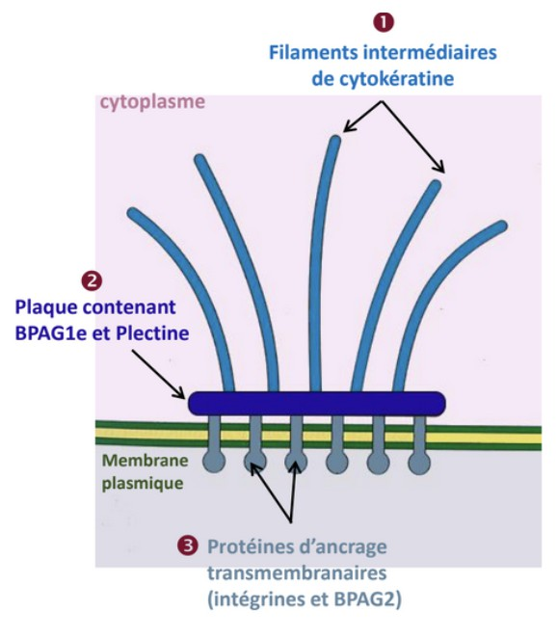
focaux et hémidesmosomes, qui relient respectivement les filaments d’actine et les filaments inter-médiaires de la cellule épithéliale à la matrice extracellulaire (MEC). Je mets en dessous le schéma résumant les quatre types de jonctions d’ancrage :
C Item E → Contrairement aux desmosomes, on retrouve BPAG1e dans les plaques …
Exact ! En revanche, on retrouve notamment de la desmoplakine et de la plakoglobine au sein de la plaque intracytoplasmique des desmosomes (voir schéma de l’item C). Puis j’ajoute aussi le schéma d’un hémidesmosome du cours ci-dessous pour comparer :
Diapo 44 - Tissu épithélial - Dr. Mouton-Liger

Réponses vraies : A et E

Diapo 32 Tissu épithélial - Dr. Mouton-Liger
- Item C → Les desmoplakines sont les protéines d’ancrage des jonctions adhérentes et des … Aïe, le piège vicieux… En effet, les cadhérines sont les protéines d’ancrage des jonctions adhérentes et des desmosomes, permettant donc de relier deux cellules épithéliales adjacentes, mais dans le cas des desmosomes, les cadhérines concernées sont la desmogléine et la desmocolline et non la desmoplakine (qui, elle, fait partie de la plaque intracytoplasmique des desmosomes). Je place le schéma d’un desmosome du cours ci-dessous :

Diapo 41 - Tissu épithélial - Dr. Mouton-Liger
- Item D → L’actine, la vinculine et la taline sont les protéines de liaison des contacts focaux Presque, mais l’item est bien faux ! En effet, ce sont l’actineine, la vinculine et la taline qui sont les protéines de liaison des contacts focaux ! On n’a donc pas d’actine en tant que protéine de
liaison (même si les contacts focaux relient bien les cellules épithéliales à la MEC via les filaments d’actine, bien sûr). J’ajoute le schéma d’un contact focal du cours ci-dessous :

Question 12
Concernant les jonctions communicantes, laquelle (lesquelles) des propositions suivantes est (sont) exacte(s) ?
- Elles permettent une communication directe entre cellules, laissant passer des petites molécules (< 15 kDa)
B. Le contact entre deux connexons est possible grâce à l’amincissement (2 − 4 nm) de l’espace intercellulaire
C. Les connexines sont des petites molécules à 6 passages transmembranaires
D. Il existe plus de 20 de connexines différentes, exprimées de manière variable selon les tissus
E. Les connexons sont hétérotypiques s’ils sont formés par 2 connexines différentes

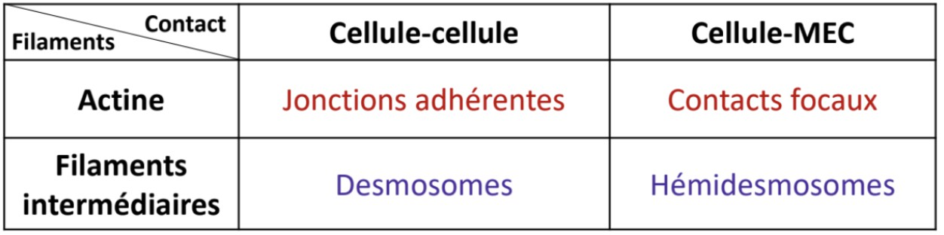
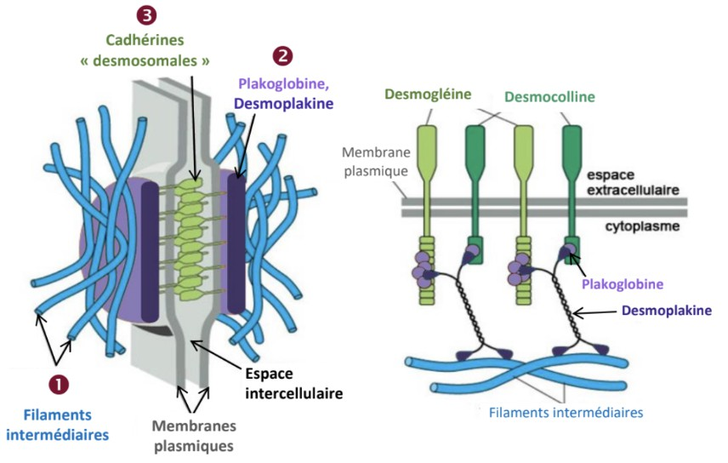
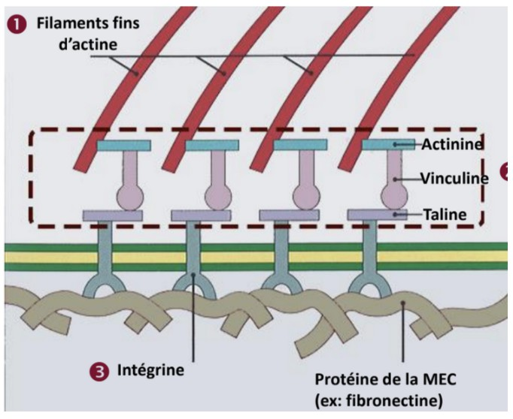

Diapo 38 - Tissu épithélial - Dr. Mouton-Liger
Question 12
- Item A → Elles permettent une communication directe entre cellules, laissant passer des petites … Eh non ! L’item est presque exact, car les jonctions communicantes (ou gap junctions) permettent bien une communication directe entre cellules, laissant passer des petites molécules… qui sont inférieures à 1,5 kDa et non à 15 kDa ! Faites bien attention aux nombres dans les items !
C Item B → Le contact entre deux connexons est possible grâce à l’amincissement (2 − 4 nm) de … Exact ! Il faut se rappeler qu’une jonction communicante est composée de plusieurs canaux inter-cellulaires hydrophiles, chacun formé par le contact de deux connexons transmembranaires (eux-mêmes composés de 6 connexines chacun). Ces canaux hydrophiles laissent passer nos petites mo-lécules < 1,5 kDa. Et ce contact est permis grâce à l’amincissement de l’espace intermembranaire


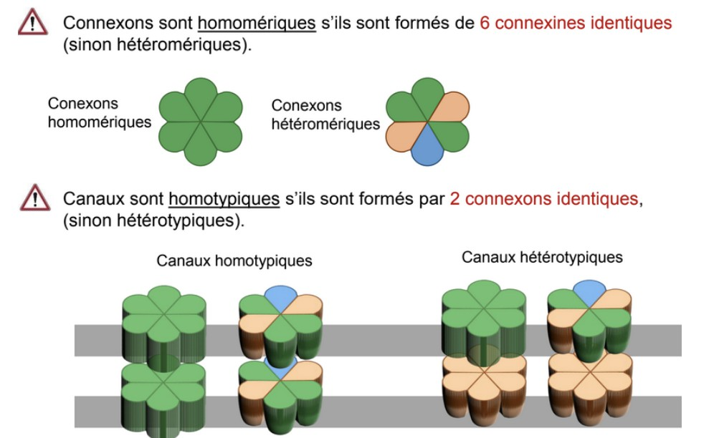
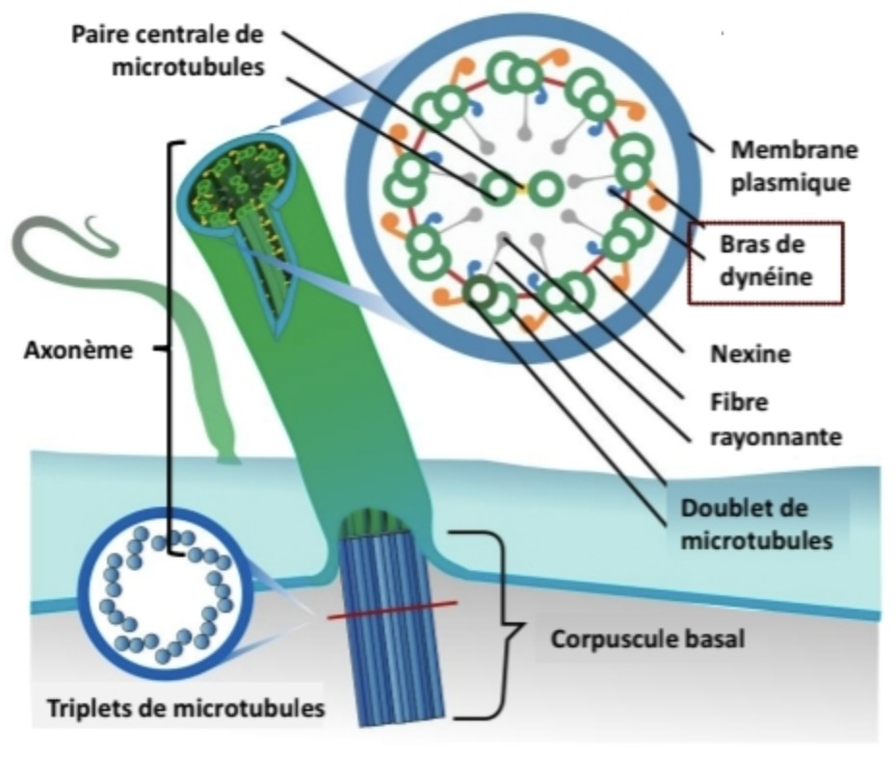
Question 13
au niveau des jonctions communicantes !
- Item C → Les connexines sont des petites molécules à 6 passages transmembranaires
Eh non ! Attention aux confusions quant aux connexons et connexines :
Les connexons sont formées de 6 sous-unités nommées connexines (pouvant être identiques ou différentes)
Les connexines sont des petites molécules à 4 passages transmembranaires (et non 6 pas-sages) !
La confusion entre les connexons et les connexines est un piège classique de l’histologie .
C Item D → Il existe plus de 20 de connexines différentes, exprimées de manière variable selon …
Exact ! Ça fait beaucoup de combinaisons possibles pour former des connexons…
- Item E → Les connexons sont hétérotypiques s’ils sont formés par 2 connexines différentes
Eh non, un autre piège classique ! Un connexon est homomérique (ou hétéromérique) quand il est constitué de 6 connexines identiques (ou différentes), tandis qu’un canal est homotypiques (ou hétérotypiques) quand il est constitué de 2 connexons identiques (ou différents) ! Je mets le schéma du cours qui résume tout ci-dessous :
Diapo 51 - Tissu épithélial - Dr. Mouton-Liger

Réponses vraies : B et D
  - Item A → Les microvillosités et stéréocils sont les uniques spécialisations observées sur les … Attention aux items péremptoires ! Il n’y a pas qu’eux, n’oubliez pas les replis basolatéraux et les plaques membranaires, qui eux aussi ont pour but d’augmenter la surface des cellules épithéliales.
  - Item B → Les microvillosités sont des replis de la membrane digitiformes mobiles
Ils sont NON-mobiles, à ne pas confondre avec les cils, qui eux bougent bien. Les microvillosités ont pour rôle principal d’augmenter la surface d’échange et ont une grande capacité d’absorption. On les retrouve à la surface apicale des cellules. À force ça finit par rentrer .
C Item C → Les cellules rénales possèdent de nombreux replis basolatéraux
Tout à fait. Pour rappel, les replis basolatéraux sont des invaginations de la membrane, localisés principalement dans la région basale de certaines cellules épithéliales. Ils augmentent la surface d’échange de la cellule et facilitent le transport actif d’ions et de liquides. Ces parties de la cellule vont être riches en mitochondries pour pouvoir produire l’énergie nécessaire au transport.
  - Item D → Les plaques membranaires sont localisées sur la face basale des cellules urothéliales … Non, elles sont sur la face apicale, désolée. Sinon on les trouve bien dans les cellules urothéliales et seulement là-bas. Elles permettent d’augmenter la surface luminale lorsque la vessie est remplie. Les plaques membranaires ont aussi un rôle de protection contre la toxicité de l’urine et empêchent sa réabsorption.
  - Item E → Les bras de kinésine jouent le rôle de “moteur moléculaire” entraînant ainsi le …
Ce sont les bras de dynéine ! On ne mentionne pas les kinésines dans ce cours (confondez pas avec le cytosquelette). Les bras de dynéine sont répartis tout le long des microtubules et permettent leur déplacement. Je vous remets un schéma pour que ce soit plus clair :

Question 13
Concernant les spécialisations du tissu épithélial, laquelle (lesquelles) des propositions suivantes est (sont) exacte(s) ?
- Les microvillosités et stéréocils sont les uniques spécialisations observées sur les cellules épithé-liales visant à augmenter leur surface
- Les microvillosités sont des replis de la membrane digitiformes mobiles

Réponse vraie : C

Diapo 64 - Tissu épithélial - Dr. Mouton-Liger

C. Les cellules rénales possèdent de nombreux replis basolatéraux
- Les plaques membranaires sont localisées sur la face basale des cellules urothéliales uniquement
- Les bras de kinésine jouent le rôle de “moteur moléculaire” entraînant ainsi le mouvement des cils

Question 14
Concernant les cellules des épithéliums glandulaires, laquelle (lesquelles) des proposi-tions suivantes est (sont) exacte(s) ?
- Contrairement aux cellules sécrétant du mucus, les cellules sécrétant des protéines ont un REG très développé en basal
B. On retrouve un nombre abondant de mitochondries dans les cellules sécrétant des électrolytes
C. Les cellules sécrétant des électrolytes sont liées par des jonctions serrées qui permettent la diffusion rétrograde des ions

Question 15
Concernant les différents types de glandes, laquelle (lesquelles) des propositions sui-vantes est (sont) exacte(s) ?
- Dans le cas des glandes endocrines, les sécrétions sont déversées directement dans la circulation sanguine
- Les glandes séreuses présentent un noyau arrondi et parabasal
C. Les cellules sécrétant des protéines possèdent un réticulum endoplasmique rugueux en position apicale et des granules de sécrétion basaux

D. Les glandes muqueuses ont un noyau allongé et aplati avec les organites et ont beaucoup de vésicules de mucigène
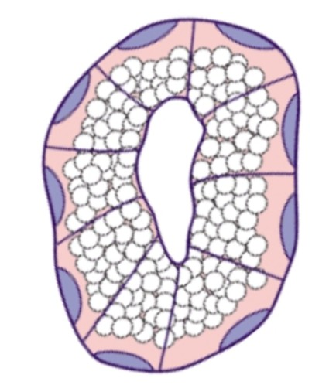
E. Les stéroïdes sont sécrétés par des cellules avec un REG très développé
Question 15
C Item A → Dans le cas des glandes endocrines, les sécrétions sont déversées directement dans … Yep ! Souvenez-vous des hormones, c’est mon mode de communication préféré (branchez-vous en-docrino).
C Item B → Les glandes séreuses présentent un noyau arrondi et parabasal
Oui rien ç rajouter !
- Item C → Les cellules sécrétant des protéines possèdent un réticulum endoplasmique rugueux … C’est un item à rallonge donc vigilance maximale ! C’est presque bon, mais vu que je suis un peu mauvaise, je vous ai échangé deux mots. Il s’agit du réticulum endoplasmique rugueux en position basale et des granules de sécrétion qui sont en position apicale. J’ai inversé, pardonnez-moi.
C Item D → Les glandes muqueuses sont composées de cellules de grande taille et limitent une …
Exactement, je vous remets un schéma du cours :
Diapo 11 - Tissu épithélial (pt2) - Dr. Mouton-Liger

C Item E → Les glandes muqueuses produisent des sécrétions visqueuses
Oui ! Et les glandes séreuses produisent des sécrétion aqueuses.
Réponses vraies : A, B, D et E
D. Les glandes muqueuses sont composées de cellules de grande taille et limitent une lumière bien visible
E. Les glandes muqueuses produisent des sécrétions visqueuses
Question 14
- Item A → Contrairement aux cellules sécrétant du mucus, les cellules sécrétant des protéines … Et non ! Les deux possèdent un REG très développé en basal, et pas seulement les cellules sécrétant des protéines.
C Item B → On retrouve un nombre abondant de mitochondries dans les cellules sécrétant des …
Toutafé ! Et de même pour les cellules qui sécrètent des stéroïdes.
- Item C → Les cellules sécrétant des électrolytes sont liées par des jonctions serrées qui …
Bien au contraire : les jonctions serrées qui relient ces cellules sont là pour empêcher la diffusion rétrograde des ions. Elles contribuent à l’imperméabilité de l’épithélium, notamment par rapport aux produits sécrétés, pour éviter que ceux-ci n’aillent ailleurs que dans le milieu où ils sont destinés.
C Item D → Les glandes muqueuses ont un noyau allongé et aplati avec les organites et ont … Oui ! Ajoutons aussi que les cellules qui composent ce type de glandes sont de grande taille et limitent une lumière bien visible.
- Item E → Les stéroïdes sont sécrétés par des cellules avec un REG très développé
Pour les stéroïdes, c’est le RE Lisse qui est très développé.
Un petit moyen mémo pour les deux RE : le REL c’est pour les Lipides (et les stéroïdes sont des dérivés de lipides), et le REG désigne les granules qu’on y trouve, qui sont en réalité des ribosomes, qui synthétisent donc des protéines.
Réponses vraies : B et D

Question 16
- Item E → On classe les glandes endocrines selon 5 critères, dont la nature du produit de …
Pas trop vite ! Ces classifications sont faites pour des glandes exocrines et non endocrines ! Pour rappel, on peut classer les glandes exocrines selon la nature du produit de sécrétion, la modalité de sécrétion, la localisation, la forme de l’adénomère et le comportement du canal excréteur. Pour les glandes endocrines, on distingue alors les glandes trabéculaires et folliculaires.
Réponse vraie : A
Concernant les épithéliums glandulaires, laquelle (lesquelles) des propositions suivantes est (sont) exacte(s) ?

A. Les glandes sont un type de tissu épithélial spécialisé

- L’épithélium glandulaire naît par bourgeonnement du tissu conjonctif puis invagination
- Seules les glandes endocrines se trouvent à proximité de vaisseaux sanguins
- Une glande mixte est une glande présentant un acini muqueux et une alvéole muqueuse
- On classe les glandes endocrines selon 5 critères, dont la nature du produit de sécrétion, la localisation ou encore la modalité de sécrétion

Question 17
Concernant les différents modes d’extrusion, laquelle (lesquelles) des propositions sui-vantes est (sont) exacte(s) ?

A. Le mode d’extrusion mérocrine est le plus fréquent
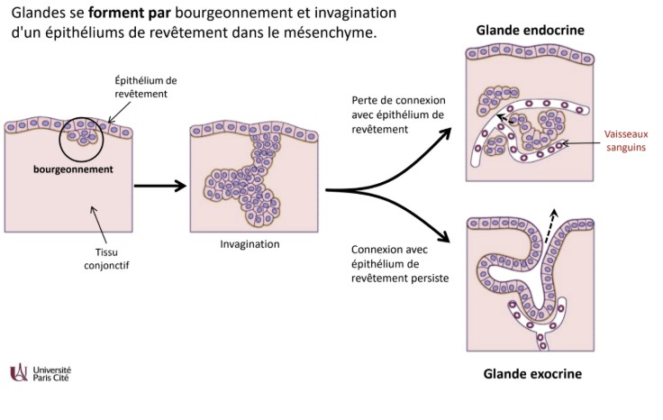
- Une glande mérocrine libère le produit de sécrétion dans la lumière via des mérosomes
Question 16
C Item A → Les glandes sont un type de tissu épithélial spécialisé
Tout à fait ! Il y a deux types d’épithélium : revêtement ou glandulaire.
- Item B → L’épithélium glandulaire naît par bourgeonnement du tissu conjonctif puis …
Un épithélium ne peut dériver d’un tissu d’une autre nature ! L’épithélium glandulaire va naître par bourgeonnement d’un épithélium de revêtement, “dans” le tissu conjonctif. (Cf. schéma item C).
- Item C → Seules les glandes endocrines se trouvent à proximité de vaisseaux sanguins
On ne mélange pas tout : Oui la glande endocrine, qui sécrète dans la circulation sanguine, se trouve forcément à proximité d’un vaisseau. Mais pour autant, cela ne signifie pas que les glandes exocrines ne peuvent être à proximité aussi. On le voit notamment sur ce schéma de l’histogenèse des glandes :
Diapo 5 -Tissu épithélial (pt2) - Dr. Mouton-Liger

- Item D → Une glande mixte est une glande présentant un acini muqueux et une alvéole muqueuse Une glande qui est dite “mixte” signifie qu’elle possède des acini de deux types. Mais ces deux types ne sont pas forcément muqueux + séreux, et peuvent par exemple être séreux + hydroéléctrolytique (comme pour les glandes fundiques).
C. Le mode d’extrusion holocrine provoque la mort cellulaire
D. Les glandes sudoripares peuvent être des glandes apocrines
E. Les glandes apocrines et mérocrines libèrent le produit de sécrétion via le pôle apical des cellules
Question 17
C Item A → Le mode d’extrusion mérocrine est le plus fréquent
C’est vrai. Dans ce mode d’extrusion, le produit de sécrétion est libéré par exocytose, il se re-trouve donc “jeté”, sans enveloppe dans la lumière. On dit de ce mode d’extrusion qu’il respecte la membrane plasmique, car il ne l’altère pas.
- Item B → Une glande mérocrine libère le produit de sécrétion dans la lumière via des mérosomes Bon je vous ai un peu spoil à l’item A. Quand un mot en biologie finit par “-some” c’est qu’il y a une vésicule dans l’histoire, or avec le mode mérocrine, il n’y en a pas, comme dit le produit est à nu. Ces vésicules interviennent dans le mode apocrine, qui libère des aposomes. Ainsi les produits de sécrétions se trouvent “empaquetés” dans un bout de la membrane (c’est pour ça que ce mode ne respecte pas la membrane plasmique).
C Item C → Le mode d’extrusion holocrine provoque la mort cellulaire
Exactement, la cellule morte est remplie du produit de sécrétion, et devient elle-même une sorte d’enveloppe. Il ressemble au mode apocrine (bicouche lipidique qui enveloppe le produit) sauf qu’il faut renouveler les cellules glandulaires.
C Item D → Les glandes sudoripares peuvent être des glandes apocrines
Oui, et l’exemple de glande holocrine donnée dans le cours est la glande sébacée (on ne vous donne pas d’exemple mérocrine car trop nombreux # imo).
C Item E → Les glandes apocrines et mérocrines libèrent le produit de sécrétion via le pôle apical …
C’est ça, j’ai rien d’autre à dire à part : faites de la chimie hehe.
Réponses vraies : A, C, D et E

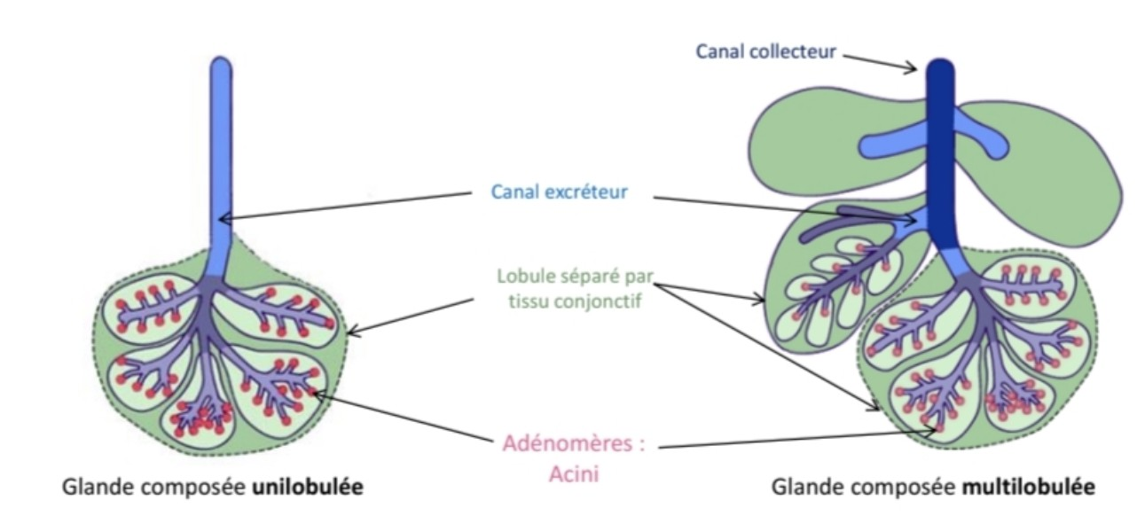
Question 18
C Item E → Une glande composée est dite unilobulée quand elle se termine par un canal excréteur … Yep ! Elle est multilobulée lorsqu’elle se termine par plusieurs canaux excréteurs, qui se déversent dans un unique canal collecteur. Je vous mets un schéma pour visualiser les deux et les comparer :
Diapo 24 - Tissu épithélial (pt2) - Dr. Mouton-Liger

Réponses vraies : A, C et E
Concernant la morphologie et la localisation des glandes, laquelle (lesquelles) des pro-positions suivantes est (sont) exacte(s) ?
A. Le canal excréteur peut être absent
B. Les glandes exocrines peuvent être situées dans le tissu conjonctif sus-jacent, on parle d’exo-crinie extra-épithéliale
C. Une glande est dite composée lorsque son canal excréteur est ramifié
D. L’adénomère, portion non-sécrétoire, a une morphologie et une organisation variable
E. Une glande composée est dite unilobulée quand elle se termine par un canal ex-créteur unique.

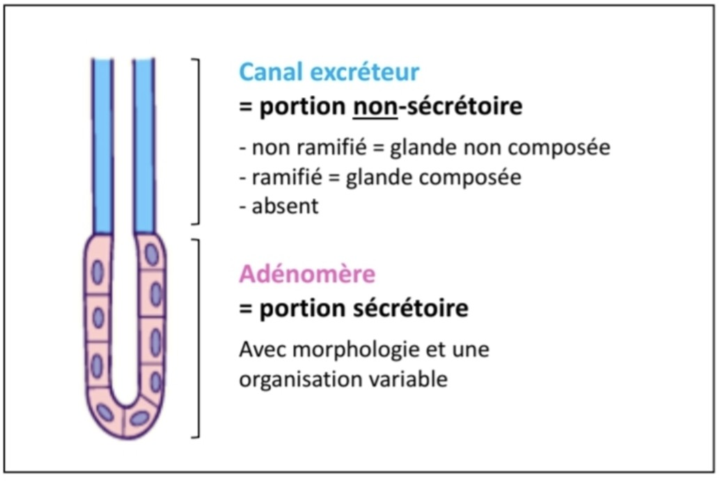
Question 19
Question 18
C Item A → Le canal excréteur peut être absent
C’est ça ! Retenez bien ce schéma, il est super important !
Diapo 19 - Tissu épithélial (pt2) - Dr. Mouton-Liger

- Item B → Les glandes exocrines peuvent être situées dans le tissu conjonctif sus-jacent, on … C’est vraiment méchant de ma part, mais les glandes exocrines sont dans le tissu conjonctif SOUS-jacent et pas sus-jacent . Retenez que le tissu conjonctif est toujours en-dessous du tissu épi-thélial, ils sont séparés par une membrane basale. Le tissu épithélial n’est pas vascularisé, le tissu conjonctif vient donc lui fournir tous les nutriments dont il a besoin. Le reste de l’item est bon en revanche !
C Item C → Une glande est dite composée lorsque son canal excréteur est ramifié
Notez-le bien ! C’est essentiel à retenir.
- Item D → L’adénomère, portion non-sécrétoire, a une morphologie et une organisation variable L’adénomère c’est la portion SÉCRÉTOIRE, ne confondez surtout pas avec le canal excréteur. Sinon il a bien une morphologie variable : tubulaire, acinaire et alvéolaire pour n’en citer que quelques-unes.
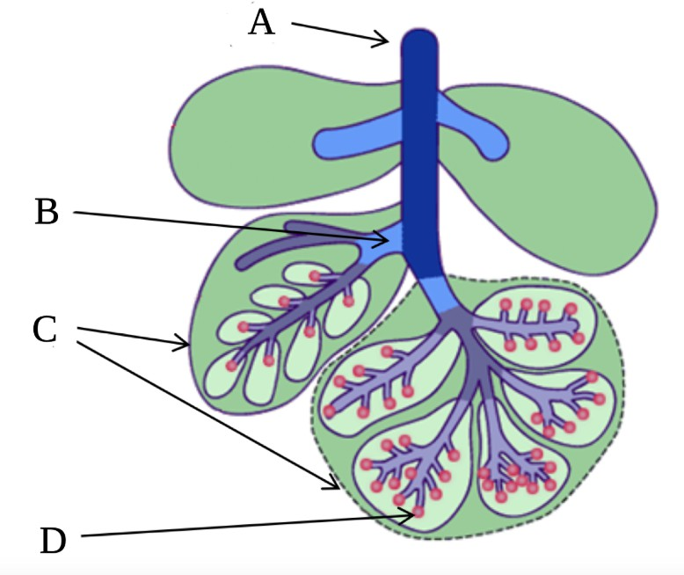

Concernant la morphologie des glandes exocrines composées, laquelle (lesquelles) des propositions suivantes est (sont) exacte(s) ?
- Canal excréteur
- Canal collecteur
- Lobules séparés par du tissu épithélial
D. Adénomère
E. Ce schéma représente une glande composée unilobulée

Question 19
- Item A → Canal excréteur
Et non, le A désigne un canal collecteur ! En effet, les canaux excréteurs se jettent dans un canal collecteur unique, qui est donc en aval dans le trajet du produit sécrété.
- Item B → Canal collecteur
C’est l’inverse, on a ici le canal excréteur (Cf. Item A) !
- Item C → Lobules séparés par du tissu épithélial
On ne se décourage pas et on lit la question jusqu’au bout ! Tout paraît être en ordre jusqu’au mot “épithélial”. Les lobules sont en réalité séparés par du tissu conjonctif.
C Item D → Adénomère
Enfin un item vrai ! Il s’agit bien d’un adénomère. C’est ce qu’on appelle la portion sécrétoire.
- Item E → Ce schéma représente une glande composée unilobulée
Attention à la lecture, chaque mot est important ! Ici nous avons une glande composée multilobulée. Ainsi, un lobule se termine par un canal excréteur, donc lorsqu’il y a un canal collecteur cela signifie qu’il y a plusieurs lobules.
Réponse vraie : D

Question 20
Concernant le tissu conjonctif, laquelle (lesquelles) des propositions suivantes est (sont) exacte(s) ?
- Le tissu conjonctif est le deuxième tissu le plus abondant après le tissu musculaire
- Le tissu conjonctif est rarement vascularisé
- Les tissus conjonctifs dérivent du mésoblaste extra-embryonnaire
- La substance fondamentale est le constituant principal du tissu conjonctif
E. La substance fondamentale est une substance amorphe

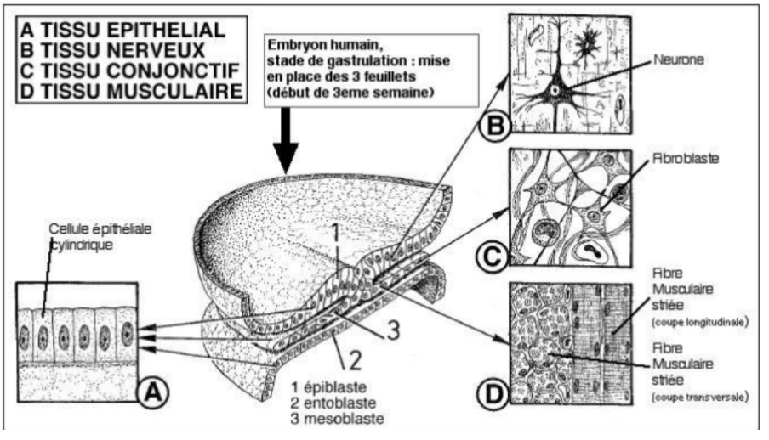
Question 21
de la gastrulation est composé de trois feuillets : l’épiblaste, le mésoblaste et l’entoblaste. Je vous mets la diapo du prof juste en dessous.
Diapo 37 - Tissu épithélial (pt2) - Dr. Mouton-Liger

- Item D → La substance fondamentale est le constituant principal du tissu conjonctif
Encore un item faux… Le constituant principal du tissu conjonctif est la matrice extra-cellulaire. Celle-ci est bien composée de substance fondamentale et de fibres mais leurs proportions changent en fonction du type de tissu conjonctif.
C Item E → La substance fondamentale est une substance amorphe
Enfin un item vrai !! Pour rappel, la MEC est composée de fibres et de substance fondamentale (amorphe, c’est-à-dire non visible au microscope). Les fibres sont variables dans leur type, leur abondance et leur organisation .
Réponse vraie : E
Concernant les fibres de collagène, laquelle (lesquelles) des propositions suivantes est (sont) exacte(s) ?
- Le collagène de type II est le plus abondant
Question 20
- Item A → Le tissu conjonctif est le deuxième tissu le plus abondant après le tissu musculaire Attention, c’est écrit dans votre cours : “le tissu conjonctif est le tissu le plus abondant dans l’organisme”, pas de mention du tissu musculaire !
- Item B → Le tissu conjonctif est rarement vascularisé
Nope le tissu est richement vascularisé et innervé même s’il y a une exception : le tissu cartilagineux !
- Item C → Les tissus conjonctifs dérivent du mésoblaste extra-embryonnaire
Toujours pas, les tissus conjonctifs dérivent du mésoblaste INTRA-embryonnaire. Je sais que c’est un info assez difficile à retenir pour l’instant parce qu’elle sort un peu de nulle part, mais promis quand vous aurez les cours d’embryo ça fera sens. En attendant, on retient que l’embryon au stade
Question 21
- Item A → Le collagène de type II est le plus abondant
Nannn la team c’était presque ça… Le collagène le plus abondant est le collagène de type I. Il représente 90% de tous les collagènes présents (le fait que ça soit le I facilite les choses pour le retenir).
- Le collagène de type II est présent dans le cartilage hyalin
- Les fibres de collagène confèrent au tissu conjonctif sa résistance à l’étirement
- Les fibres de collagène sont délimitées par la gaine de Henlé
- Chaque fibre de collagène est formée de 3 chaînes α

- Item D → La MEC est synthétisée et détruites par les cellules du tissu épithélial
Attention
Il est important d’entretenir cette MEC pour qu’elle puisse garder une bonne fonction.
, la MEC est synthétisée et détruite par les cellules du tissu conjonctif et non épithélial !
C Item E → La substance fondamentale est composée d’eau et de protéines libres, mais pas de fibres Et oui, c’est on ne peut plus vrai, et en plus on fini cette question avec un item plus “chill”, qui reprend un point clef du cours : MEC = SF + fibre ! Bon courage pour la suite !
Réponses vraies : B et E

Question 23
C Item B → Le collagène de type II est présent dans le cartilage hyalin
Cette fois-ci on retrouve un item vrai. Du coup, le collagène de type II n’est pas le plus abon-dant, mais celui retrouvé dans le cartilage hyalin. Ce dernier recouvre les surfaces osseuses des articulations. C’est lui qui résiste aux contraintes mécaniques comme la compression.
C Item C → Les fibres de collagène confèrent au tissu conjonctif sa résistance à l’étirement Pile ! Le collagène est la protéine la plus abondante de l’organisme et son assemblage permet bien sa résistance à l’étirement.
C Item D → Les fibres de collagène sont délimitées par la gaine de Henlé
Yes ! Ce sont des fibres individualisées de diamètre 0,5-10 µ m délimitées par une gaine, qu’on appelle la gaine de Henlé.
C Item E → Chaque fibre de collagène est formée de 3 chaînes α
Carré carré carré ! Ces fibres sont bien formées de 3 chaînes α dont les sous-unités sont codées par un ou plusieurs gènes différents (COL1 à COL28).
Réponses vraies : B, C, D et E
Concernant la collagénèse, laquelle (lesquelles) des propositions suivantes est (sont) exacte(s) ?
  - Le procollagène est synthétisé par les fibroblastes dans l’appareil de Golgi
B. Le tropocollagène est obtenu après clivage des extrémités des chaînes α du pro-collagène par les procollagènes peptidases

Question 22
Concernant la matrice extracellulaire, laquelle (lesquelles) des propositions suivantes est (sont) exacte(s) ?
A. La matrice extracellulaire est composée entre autre, de fibres de collagène, de fibres élastiques et de fibres d’actine
C. La collagénèse est un processus variable suivant la localisation, elle est rapide dans les os mais lente dans le derme de la peau
D. Les tropocollagènes mesurent 300 nm de long et présentent un chevauchement de 64 nm
E. La collagénèse comporte 2 phases, une phase intra-cellulaire et une phase extra-cellulaire (syn-thèse du procollagène)

B. La MEC est ce qui confère à un tissu conjonctif ses spécificités : rigidité, solidité, élasticité
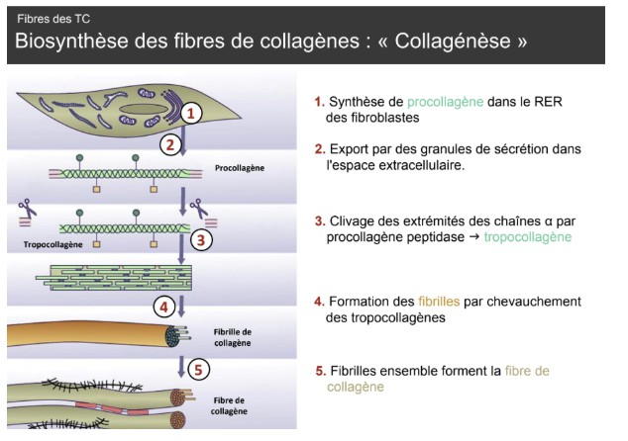
- Les anomalies de la MEC sont rarement à l’origine de maladies du tissu conjonctif
Question 23
- Item A → Le procollagène est synthétisé par les fibroblastes dans l’appareil de Golgi
Nonnn ! Le procollagène est bien synthétisé par les fibroblastes mais dans le réticulum endoplas-mique rugueux.
C Item B → Le tropocollagène est obtenu après clivage des extrémités des chaînes α du …
Tout est bon ! Je vous remets le schéma du cours si besoin :
Diapo 51 - Tissu épithalial (pt2) - Dr. Mouton-Liger
- La MEC est synthétisée et détruites par les cellules du tissu épithélial
E. La substance fondamentale est composée d’eau et de protéines libres, mais pas de fibres
Question 22
- Item A → La matrice extracellulaire est composée entre autre, de fibres de collagène, de fibres …
Oula ! on commence cette question par un item faux…
chaque détail compte ! En effet, la MEC est le constituant principal du tissu conjonctif, et il est composé de différentes fibres, mais il s’agit de collagène, de fibres élastiques et de fibres de réticuline et pas d’actine…
C Item B → La MEC est ce qui confère à un tissu conjonctif ses spécificités : rigidité, solidité, …
Oui, cet item est vrai ! Rien à redire.
- Item C → Les anomalies de la MEC sont rarement à l’origine de maladies du tissu conjonctif Oh non ! Encore un item faux ! Au contraire les anomalies de la MEC sont responsables de plus de 200 maladies du tissu conjonctif (ce quie st loin d’être rare)...
. Faîtes bien attention, en histologie,

- Item C → La collagénèse est un processus variable suivant la localisation, elle est rapide dans … Attention c’est l’inverse, elle est rapide dans le derme de la peau avec un renouvellement tous les 1 à 2 mois alors qu’elle est beaucoup plus lente dans les os.
- Item D → Les tropocollagènes mesurent 300 nm de long et présentent un chevauchement de … L’item est faux parce que le chevauchement comprend une zone d’espace de 35nm (entre deux extrémités) et une zone de chevauchement, donc le chevauchement ne se fait pas sur 64nm mais une plus petite partie... C’est la périodicité qui est de 64nm.
- Item E → La collagénèse comporte 2 phases, une phase intra-cellulaire et une phase extra- … Faites attention aux parenthèses !! C’est durant la phase intra-cellulaire que l’on retrouve la synthèse du procollagène, étant donné qu’il est fabriqué dans le RER des fibroblastes (dans les fibroblastes, donc dans la cellule).
Réponse vraie : B

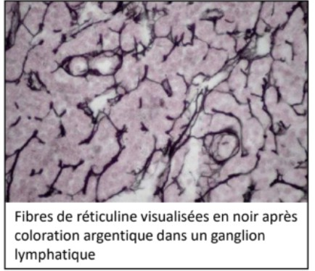
Question 24
C Item C → Les fibres de réticuline sont retrouvées dans les ganglions lymphatiques
Ouiii ! Les fibres de réticuline sont les principaux constituants de la MEC des organes lymphoïdes comme les ganglions lymphatiques. Le professeur vous a d’ailleurs laissé une petite image avec des fibres de réticuline mises en évidence sur un ganglion lymphatique. Regardez comme c’est beauuuuuuuuu :
Diapo 54 - Tissu épithélial pt2 - Dr. Mouton-Liger

- Item D → Les fibres de réticuline sont visualisables avec de l’orcéine
Nan mais c’est pas possible ces tuteurs ! Encore une inversion. Les fibres de réticuline sont visua-lisées en coloration argentique (noires) ou avec du Periodic Acid Schiff (rouge). L’orcéine permet de visualiser les fibres élastiques.
C Item E → Les fibres élastiques sont retrouvées dans les cordes vocales, la vésicule biliaire et … Tout est bon et quand tout est bon on coche l’item ! Les fibres élastiques sont retrouvées dans les organes qui se dilatent souvent comme les poumons, la vésicule biliaire, l’aorte, les artères élastiques et dans les ligaments élastiques (ex : corde vocale).
Réponses vraies : A, B, C et E
Concernant les fibres des tissus conjonctifs, laquelle (lesquelles) des propositions sui-vantes est (sont) exacte(s) ?
- Les fibres de réticuline sont des fibrilles formées de collagène III
- Les constituants des fibres élastiques sont synthétisés par les fibroblastes
- Les fibres de réticuline sont retrouvées dans les ganglions lymphatiques
D. Les fibres de réticuline sont visualisables avec de l’orcéine
E. Les fibres élastiques sont retrouvées dans les cordes vocales, la vésicule biliaire et les poumons


Question 25
Question 24
C Item A → Les fibres de réticuline sont des fibrilles formées de collagène III
Ouais bien joué !! Pour rappel les fibres de réiculines sont des fibrilles d’environ 20nm de diamètre.
C Item B → Les constituants des fibres élastiques sont synthétisés par les fibroblastes Absolument. Les fibres élastiques sont composées d’élastine et de microfibrilles de fibriline. L’élas-tine correspond à un assemblage de tropoélastine qui est produite tout comme les microfibrilles de fibriline, par les fibroblastes. Les fibres élastiques sont assemblées dans le cytoplasme grâce au MAGP.
Concernant les glycosaminoglycanes et les protéoglycanes, laquelle (lesquelles) des pro-positions suivantes est (sont) exacte(s) ?
- Les glycosaminoglycanes sulfatés et non-sulfatés sont tous chargés négativement
- Les glycosaminoglycanes sont de longues chaînes d’unités disaccharidiques répétées 70 à 200 fois
- L’acide hyaluronique est un glycosaminoglycane sur lequel se fixe des protéogly-canes
- La plupart des glycosaminoglycanes sulfatés se fixent à une protéine centrale par l’intermédiaire de liaisons covalentes
- La chondroïtine sulfate et le dermatane sulfate forment un groupe parmi les gly-cosaminoglycanes sulfatés


Question 26
Question 25
C Item A → Les glycosaminoglycanes sulfatés et non-sulfatés sont tous chargés négativement
C’est ça, aucun piège ! C’est d’ailleurs grâce à cette charge qu’ils sont capables de retenir l’eau.
C Item B → Les glycosaminoglycanes sont de longues chaînes d’unités disaccharidiques répétées …
Yes ce sont de longues chaînes d’unités disaccharidiques (sucres) répétées (70-200).
C Item C → L’acide hyaluronique est un glycosaminoglycane sur lequel se fixe des protéoglycanes Exactement, ce sont en fait les protéoglycanes qui se fixent à une molécule d’acide hyaluronique par l’intermédiaire d’une protéine de liaison. Petit point sur l’acide hyaluronique : c’est un énorme GAG NON-sulfaté sur lequel jusqu’à 5000 disaccharides peuvent se fixer. L’acide hyaluronique confère une grande viscosité à la substance fondamentale, ce qui permet notamment de faire barrière à la diffusion des bactéries, tout en conservant le passage des métabolites et des protéines solubles.
C Item D → La plupart des glycosaminoglycanes sulfatés se fixent à une protéine centrale par …
Yep yep yep, que des liaisons fortes, c’est le grand amour entre les GAGs et les protéines .
C Item E → La chondroïtine sulfate et le dermatane sulfate forment un groupe parmi les …
Oui ! On distingue 3 groupes parmi les GAGs sulfatés, la chondroïtine sulfate et la dermatane sulfate, la kératane sulfate et l’héparane sulfate. Tous les items sont bons, ça arrive parfois donc faites-vous confiance !
Réponses vraies : A, B, C, D et E
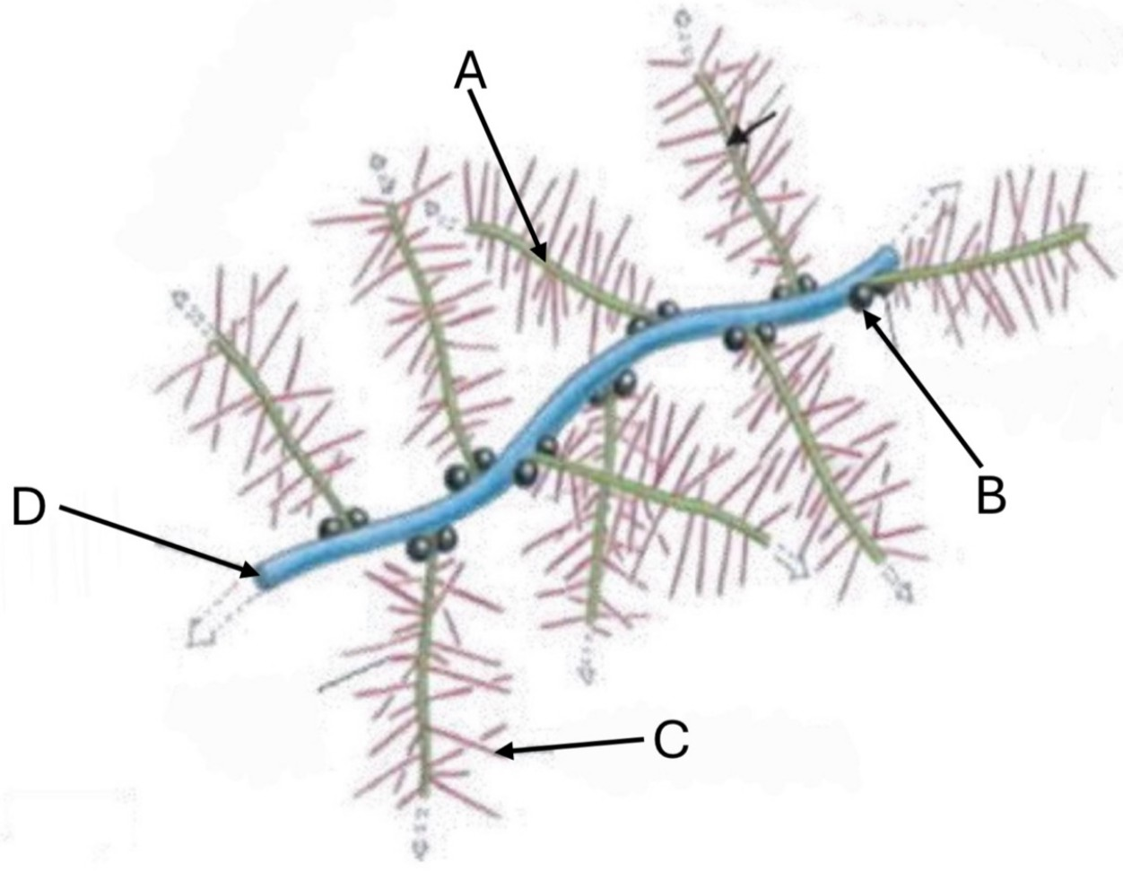

Concernant le schéma ci-dessous, laquelle (lesquelles) des propositions suivantes est (sont) exacte(s) ?
A. Les lettres A et C représentent un protéoglycane
  - Cet agrégat peut peser plus d’1 milliard de Dalton
C. La lettre B désigne des protéines permettant aux protéoglycanes de se fixer sur la molécule centrale
D. La lettre D désigne un très gros glycosaminoglycane sulfaté
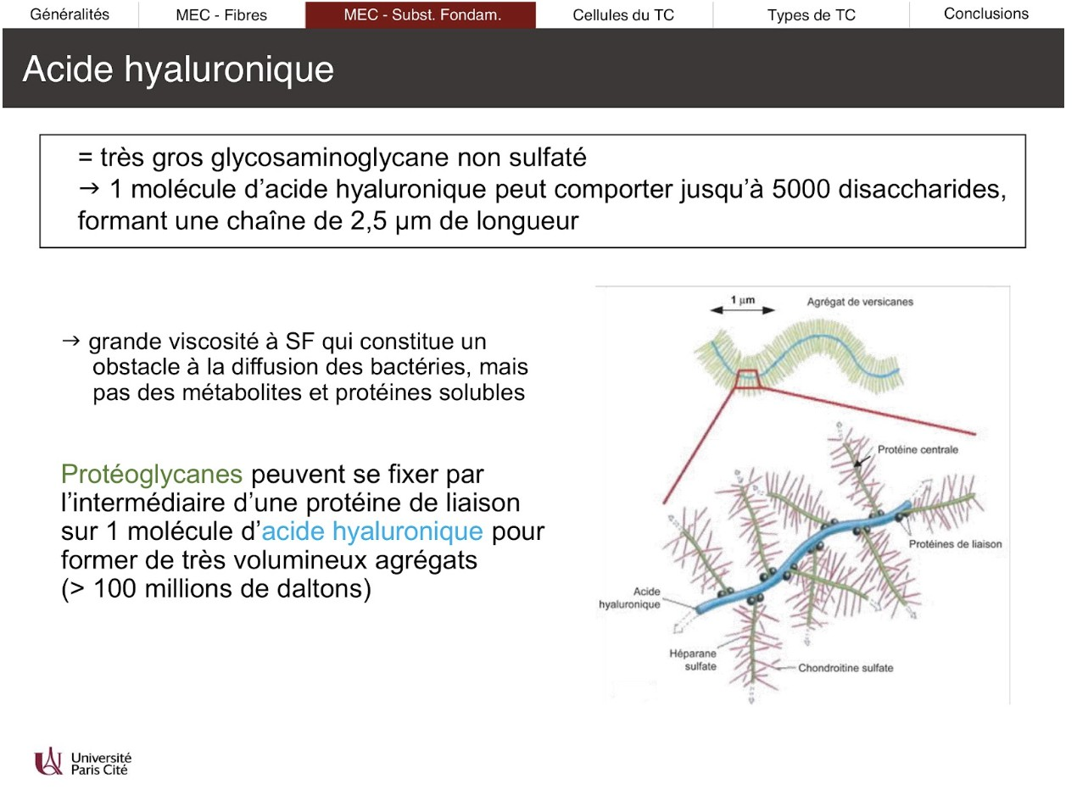
E. La lettre D désigne un élément constituant un obstacle à la diffusion des bactéries, mais pas des métabolites et protéines solubles
Question 26
C Item A → Les lettres A et C représentent un protéoglycane
Exactement ! La flèche A montre la protéine centrale et la flèche D montre les Glycosaminoglycanes sulfatés. Les 2 forment un protéoglycane.
Diapo 8 - Tissu conjonctif - Dr. Mouton-Liger

Question 27
- Item B → Cet agrégat peut peser plus d’1 milliard de Dalton
Attention avec les chiffres !!! C’est plus de 100 millions de Dalton. On rappelle que cet agrégat correspond à des protéoglycanes qui se fixent par l’intermédiaire d’une protéine de liaison sur une molécule d’acide hyaluronique.
C Item C → La lettre B désigne des protéines permettant aux protéoglycanes de se fixer sur la …
Toutafé, il s’agit des protéines de liaison liant les protéoglycanes à l’acide hyaluronique.
- Item D → La lettre D désigne un très gros glycosaminoglycane sulfaté
Preeesque, elle désigne l’acide hyaluronique, cependant il s’agit d’un très gros glycosaminoglycane non sulfaté. On peut ajouter qu’elle peut comporter jusqu’à 5000 disaccharides, formant une chaîne de 2,5 µ m de longueur.
C Item E → La lettre D désigne un élément constituant un obstacle à la diffusion des bactéries, … Phrase tout droit sortie de votre cours (cf. item A) ! On parle ici de l’acide hyaluronique. Cela est permis par la grande viscosité apportée à la SF par l’acide hyaluronique.
Réponses vraies : A, C et E
C Item A → La fibronectine est un dimère de 2 chaînes identiques reliées par des ponts disulfures Effectivement ! Pour rappel, la fibronectine est une glycoprotéine de 440 kDa, sécrétée par les fibroblastes. Je vous glisse un petit schéma de votre cours ici pour que vous visualisiez .

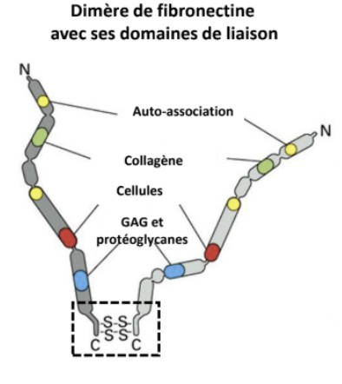

Question 27
Concernant les glycoprotéines des tissus conjonctifs, laquelle (lesquelles) des proposi-tions suivantes est (sont) exacte(s) ?
A. La fibronectine est un dimère de 2 chaînes identiques reliées par des ponts disul-fures
B. Il n’existe que 2 types de glycoprotéines dans les tissus conjonctifs : la laminine et la fibronectine
C. La laminine est une très grosse glycoprotéine d’environ 440 kDa en forme de croix symétrique formées de l’assemblage de 3 chaînes protéiques
D. La laminine a un rôle dans l’adhésion des cellules à la membrane basale et dans la signalisation cellulaire
E. La fibronectine a un rôle clé dans l’adhésion cellulaire mais est impliquée dans d’autres processus comme l’hématose et la phagocytose
Diapo 11 - Tissu conjonctif - Dr. Mouton-Liger

- Item B → Il n’existe que 2 types de glycoprotéines dans les tissus conjonctifs : la laminine et … Encore une fois, on fait attention aux items qui contiennent “uniquement” ! La fibronectine et la laminine sont bien les principales glycoprotéines des tissus conjonctifs mais ce ne sont pas les seules, en effet on retrouve aussi par exemple la thrombospondine, l’entactine et la tenascine (mais vous ne les voyez pas plus en détails dans votre cours).
- Item C → La laminine est une très grosse glycoprotéine d’environ 440 kDa en forme de croix … Attention avec les items longs, il y a 2 erreurs dans celui-ci. Premièrement la laminine est bien une très grosse glycoprotéine mais d’environ 1000 kDa, c’est la fibronectine qui est de 440 kDa (cf. correction item A). Deuxièmement, la laminine est en forme de croix Asymétrique formées de 3 chaînes protéiques (α, β et γ).
C Item D → La laminine a un rôle dans l’adhésion des cellules à la membrane basale et dans la …
Tout à fait !
- Item E → La fibronectine a un rôle clé dans l’adhésion cellulaire mais est impliquée dans … Presque ! Je suis désolée pour ce piège mais il est assez récurrent donc il fallait vous y initier : la fibronectine joue un rôle dans l’hémostaseet pas l’hématose ! Tout le reste de l’item est bon donc je ne vais pas m’attarder dessus (c’est du par coeur) mais voici un petit rappel sur la différence entre l’hémostase et l’hématose. L’hémostase correspond à tous les processus qui permettent l’arrêt des saignements en cas de blessures, c’est là que la fibronectine intervient en permettant l’adhésion des cellules sanguines entre elles et à la paroi endommagée du vaisseau de façon à permettre la coagulation. L’hématose, quant-à-elle, se déroule uniquement dans les poumons et correspond aux échanges gazeux ayant lieu entre l’air et le sang lors de la respiration.
Réponses vraies : A et D

Question 28
C Item E → Les myofibroblastes sont obtenus après la différenciation des fibroblastes lors de la … Tout à fait ! Ce sont des cellules volumineuses avec un cytoplasme contenant les organites néces-saires à la synthèse protéique (cf. correction item C).
Réponses vraies : A, B, D et E
Concernant les fibroblastes, laquelle (lesquelles) des propositions suivantes est (sont) exacte(s) ?

- En condition pathologique, les fibroblastes ont un rôle important dans la cicatri-sation
- Les fibroblastes sont présents dans tous les tissus conjonctifs et sont responsables de la synthèse des composants de la matrice extracellulaire

C. Les fibroblastes sont les cellules centrales dans la phase de remodelage (phase 2) de la cicatri-sation

Question 29
Concernant les adipocytes, laquelle (lesquelles) des propositions suivantes est (sont) exacte(s) ?

A. Les adipocytes uniloculaires et multiloculaires sont tous les deux impliqués dans le stockage des triglycérides

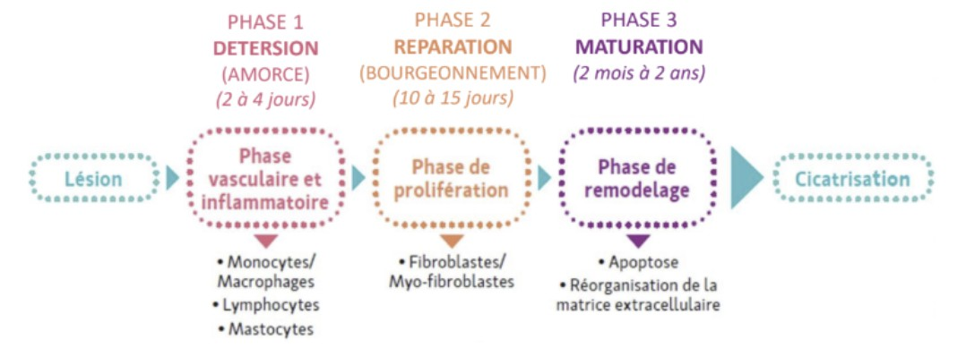
B. Les adipocytes de la graisse brune ont un cytoplasme abondant, basophile du fait de ses nom-breuses mitochondries
C. Les adipocytes uniloculaires dérivent d’une cellule souche mésenchymateuse, le lipoblaste, qui se charge peu à peu en gouttelettes lipidiques
Question 28
C Item A → En condition pathologique, les fibroblastes ont un rôle important dans la cicatrisation Ouais ouais ouais, les fibroblastes ont bien un rôle important dans la cicatrisation en condition pathologique. En condition dite ”normale”, on n’a pas besoin de cicatriser !
C Item B → Les fibroblastes sont présents dans tous les tissus conjonctifs et sont responsables … Exactement ! L’item est un peu long donc on prend bien son temps pour le lire mais tout est directement sorti de votre cours .
- Item C → Les fibroblastes sont les cellules centrales dans la phase de remodelage (phase 2) de … Encore une fois, tout a été mélangé ! Les fibroblastes sont les cellules centrales lors de la deuxième phase de la cicatrisation, soit la phase de prolifération. Petit rappel sur la cicatrisation, elle se déroule en trois phases. La première phase est la phase de détersion, aussi nommée phase vasculaire et inflammatoire car c’est à ce moment-là que les cellules sanguines et immunitaires affluent pour “nettoyer” la plaie. La deuxième phase correspond à la phase de réparation (ou de prolifération), les fibroblastes vont alors se multiplier et se différencier en myofibroblastes, qui par la suite vont synthétiser en abondance les constituants de la MEC. Finalement, la phase de maturation (ou de remodelage) permet la réorganisation de la MEC, c’est la phase la plus longue qui peut durer jusqu’à 2 ans. Voici une petite frise chronologique de votre cours pour mieux comprendre.
Diapo 11 - Tissu conjonctif - Dr. Mouton-Liger

C Item D → Les fibroblastes possèdent un noyau allongé et dense avec 1 ou 2 nucléole et quelques …
Tout juste ! Cette forme étoilée lui offre justement cette mobilité dans le tissu.
D. Les fibroblastes possèdent un noyau allongé et dense avec 1 ou 2 nucléole et quelques amas de chromatine
E. Les myofibroblastes sont obtenus après la différenciation des fibroblastes lors de la cicatrisation
D. Les adipocytes uniloculaires participent, entre autres, à la réponse immunitaire : ils ont une action anti-inflammatoire par sécrétion de TNF-α
E. Les adipocytes de la graisse blanche peuvent sécréter de la leptine qui agit au niveau de l’hypothalamus pour induire la satiété
Question 29
C Item A → Les adipocytes uniloculaires et multiloculaires sont tous les deux impliqués dans le … Tout juste, le rôle du stockage des triglycérides (= graisses) est le plus intuitif quand on pense aux adipocytes ! Petit rappel pour être bien au clair :
- Les adipocytes de la graisse blanche sont aussi dits uniloculaires. Ils ont une seule grosse vacuole lipidique, un noyau aplati en périphérie et peu d’organites (logique, la big vacuole prend toute la place).
- Les adipocytes de la graisse brune sont aussi dits multiloculaires. Ils ont plusieurs petites vacuoles, sont riches en mitochondries et le noyau est central (moi je me disais qu’il peut se faufiler entre les vacuoles comme s’il était dans une piscine à boules).
- Item B → Les adipocytes de la graisse brune ont un cytoplasme abondant, basophile du fait … Non ! Le cytoplasme des adipocytes de la graisse brune est éosinophile, et non pas basophile, du fait des nombreuses mitochondries ! Restez bien précis sur chaque terme en histo !
C Item C → Les adipocytes uniloculaires dérivent d’une cellule souche mésenchymateuse, le … Oui ! Les adipocytes bruns dérivent également d’une cellule souche mésenchymateuse mais ce n’est pas précisé dans le cours.
- Item D → Les adipocytes uniloculaires participent, entre autres, à la réponse immunitaire : ils … Non ! Les adipocytes uniloculaires participent effectivement à la réponse immunitaire, mais ils ont une action PRO-inflammatoire par sécrétion de TNF-α. Je sais que le sujet commence à être long mais restez bien focus sur chaque terme !


Question 31
C Item E → Les adipocytes de la graisse blanche peuvent sécréter de la leptine qui agit au niveau … Yay tout est good ! On fait toute de même attention mais si on avait mis ”la leptine qui agit au niveau de l’hypophyse”, ça aurait pu être vrai également parce que la leptine est une hormone qui agit au niveau de l’axe hypothalamo-hypophysaire .
Réponses vraies : A, C et E
Concernant les types de tissus conjonctifs, laquelle (lesquelles) des propositions sui-vantes est (sont) exacte(s) ?
A. Les trois types de tissus conjonctifs denses sont mucoïdes, aréolaires et réticulés
B. Le tissu conjonctif lâche a beaucoup de substance fondamentale et peu de fibres

Question 30
Concernant les macrophages, laquelle (lesquelles) des propositions suivantes est (sont) exacte(s) ?
- Ce sont des histiocytes lorsque la phagocytose a été réalisée
- Les macrophages sont impliqués dans l’immunité adaptative
- Le tissu conjonctif dense est très riche en cellules
- Le tissu conjonctif dense non orienté présente une forte résistance aux forces de traction
- Le tissu conjonctif élastique est un tissu conjonctif lâche

C. La phagocytose des macrophages peut être réalisée avec ou sans opsonisation
D. Leur noyau est généralement excentré, de morphologie réniforme ou encochée
E. Ils présentent à leur surface des intégrines qui participent à leur mobilité et à la phagocytose
Question 31
- Item A → Les trois types de tissus conjonctifs denses sont mucoïdes, aréolaires et réticulés Attention c’est le tissu conjonctif lâche qui peut être mucoïde, aréolaire ou réticulé. Le tissu conjonc-tif dense est quant à lui orienté, non orienté ou élastique.
C Item B → Le tissu conjonctif lâche a beaucoup de substance fondamentale et peu de fibres
C’est tout bon (contrairement au tissu conjonctif dense) !
- Item C → Le tissu conjonctif dense est très riche en cellules
Le terme “dense” vient du fait qu’il est dense en fibres et non en cellules ni en substance fonda-mentale.
- Item D → Le tissu conjonctif dense non orienté présente une forte résistance aux forces de … Eh nonnn ! Le tissu conjonctif dense orienté participe à la résistance aux forces de traction, parce que les fibres sont toutes dans le même sens donc sont beaucoup plus fortes.
  - TC dense orienté = résistance aux forces de traction
  - TC dense non orienté = protection
- Item E → Le tissu conjonctif élastique est un tissu conjonctif lâche
Il s’agit d’un tissu conjonctif dense. Il est riche en fibres élastiques et contient peu de cellules.
Réponse vraie : B
Question 30
- Item A → Ce sont des histiocytes lorsque la phagocytose a été réalisée
Nonnn j’ai tout inversé, les histiocytes sont les cellules n’ayant pas fait la (macro)phagocytose. Ils deviennent ensuite des macrophages après avoir réalisé la (macro)phagocytose. Après la phagocy-tose, les lysosomes se chargent de débris cellulaires qui deviennent ensuite des phagolysosomes.
- Item B → Les macrophages sont impliqués dans l’immunité adaptative
Pas du tout ! Elles sont impliquées dans l’immunité innée, ce sont elles qui réalisent la détersion des débris après une lésion tissulaire avec les lymphocytes et les mastocytes ! Contrairement à l’immunité adaptative qui est plus lente, et se développe après la rencontre avec un antigène. D’ailleurs, elles stimulent la réponse immunitaire par la production de cytokines inflammatoires.
C Item C → La phagocytose des macrophages peut être réalisée avec ou sans opsonisation
Enfin une bonne réponse ! La phagocytose peut être facilitée par les opsonines, ce sont des molécules qui se lient d’un côté aux particules à phagocyter et de l’autre aux récepteurs de la cellule qui phagocyte. Mais elles peuvent ne pas être nécessaires !
C Item D → Leur noyau est généralement excentré, de morphologie réniforme ou encochée Exact ! Pas de piège la-dessus. Essayez de vous faire un tableau avec toutes les descriptions des différents noyaux des cellules données, ça vous facilitera la tâche ++ !
- Item E → Ils présentent à leur surface des intégrines qui participent à leur mobilité et à la … Ah non non rien à voir ! Ce sont les pseudopodes qui participent à la mobilité et à la phagocytose. Les intégrines, également situées sur la membrane, sont des molécules d’adhérence qui vont faciliter la diapédèse !
Réponses vraies : C et D

Question 32
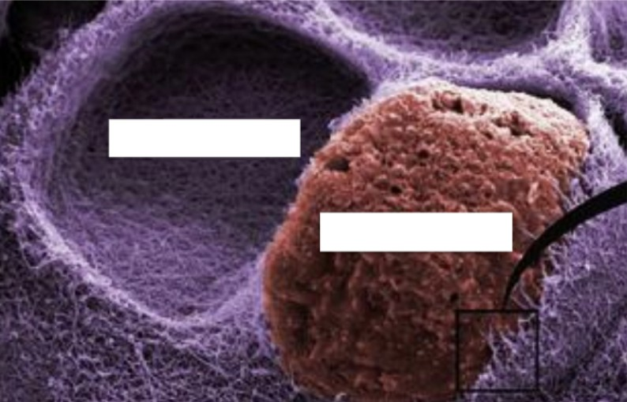

Concernant le tissu cartilagineux, laquelle (lesquelles) des propositions suivantes est (sont) exacte(s) ?
- Le cartilage élastique est présent au niveau des oreilles, du pharynx et de l’épiglotte
B. Aucun type de tissu cartilagineux n’est vascularisé
- L’image a été obtenue au Microscope Électronique en Transmission (MET)
- Le cartilage, omniprésent dans le corps humain, est principalement formé durant la vie em-bryonnaire
- Au sein du chondrocyte, il y a une inclusion lipidique et le noyau du chondroplaste
Question 32
- Item A → Le cartilage élastique est présent au niveau des oreilles, du pharynx et de l’épiglotte Tout est bon excepté que le cartilage élastique n’est pas présent au niveau du pharynx mais du larynx. Vous allez voir au S2 en anatomie, mais le pharynx permet de faire passer l’air et les aliments tandis que le larynx est l’organe de la respiration et de la voix. Petit moyen mnémotechnique : LArynx comme dans “ici LA VOIX” .
C Item B → Aucun type de tissu cartilagineux n’est vascularisé
Les cartilages sont ni vascularisés ni innervés. C’est le périchondre qui est vascularisé, permet-tant ainsi la diffusion des métabolites qui vont nourrir les chondrocytes, sauf pour les cartilages articulaires où les métabolites sont apportés par le liquide synovial.
- Item C → L’image a été obtenue au Microscope Électronique en Transmission (MET)
Item assez méchant : lorsque vous apprenez les légendes des schémas, il faut aussi apprendre le microscope utilisé, qui est ici le Microscope Électronique à Balayage. Petit rappel : en MEB, vous pouvez voir une surface en 3D (parce que les électrons “rebondissent” sur la surface), ce qui n’est pas possible avec le MET.
- Item D → Le cartilage, omniprésent dans le corps humain, est principalement formé durant la … La majeure partie du cartilage est formée au début de la vie embryonnaire, sauf que le cartilage n’est pas omniprésent dans le corps : c’est un tissu rare, présent à des endroits très limités.

- Item E → Au sein du chondrocyte, il y a une inclusion lipidique et le noyau du chondroplaste Attention à ne pas lire trop vite ! C’est le noyau du chondrocyte et non du chondroplaste. Le chondroPlaste est la Poche tandis que le chondrocyte est la cellule qui a un noyau. Oui, je sais que tous ces mots sont compliqués à retenir au début, mais accrochez vous ça va rentrer. Notez-les bien dans votre carnet d’erreur !!!
Réponse vraie : B

Question 33
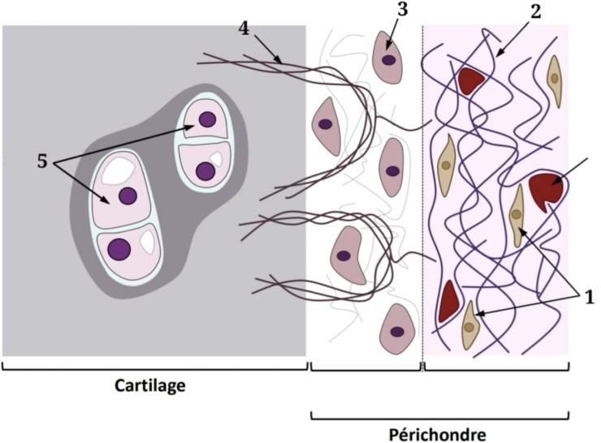

Concernant le schéma ci-dessus, laquelle (lesquelles) des propositions suivantes est (sont) exacte(s) ?
- Les cellules désignées par le chiffre 1 sont des chondroblastes
- Les fibres de Sharpey sont désignées par le chiffre 2
- La cellule désignée par le chiffre 3 est mature

D. La structure désignée par le chiffre 4 sert à l’amarrage du périchondre au cartilage
E. Les cellules désignées par le chiffre 5 sont des chondrocytes
Question 33
- Item A → Les cellules désignées par le chiffre 1 sont des chondroblastes
Et non ce sont des fibroblastes ! On se trouve encore dans le périchondre fibreux à cet endroit, les fibroblastes ne se sont pas encore différenciés en chondroblastes.
- Item B → Les fibres de Sharpey sont désignées par le chiffre 2
Les fibres de Sharpey sont désignées par le chiffre 4 sur ce schéma, et non 2. Ici ce seraient plutôt les fibres habituelles du tissu conjonctif.
- Item C → La cellule désignée par le chiffre 3 est mature
Au chiffre 3 on a un chondroblaste, soit la forme jeune du chondrocyte. Elle n’a pas encore maturé, et se trouve encore dans le périchondre.

de synthèse modérée pour l’entretien de la MEC. Pensez aux enfants qui ont plein d’énergie mais lorsqu’on grandit on fatigue plus . Faites très attention à ne pas lire trop vite !
- Item C → Les chondrocytes ont un petit noyau, central et encoché avec 1 ou 2 nucléoles Ouuuch ça fait beaucoup d’infos d’un coup. On reprend, les chondrocytes ont un noyau volumineux et qui possèdent des inclusions lipidiques. Ils sont de forme arrondie pour bien prendre toute la place dans la cellule, mais ils contiennent bien 1 ou 2 nucléoles. C’est énormément de détails mais mieux vaut vous préparer ++.
C Item D → Le cytoplasme des chondrocytes est basophile avec du glycogène et des inclusions … Ouais pile ! D’ailleurs, Monsieur Mouton-Liger n’interrogera pas (normalement c’est ce qu’il a dit) sur les tailles des cellules. Sinon retenez que c’est globalement une grosse cellule comparé aux autres.
C Item E → Les chondroblastes sont localisés dans le périchondre
C’est tout juste ! C’est lors de la croissance appositionnelle que les chondroblastes situés dans le périchondre se différencient pour devenir de jeunes chondrocytes, alors localisés dans le cartilage. Je vous laisse avec la suite de la correction. Bon courage !
Réponses vraies : A, D et E

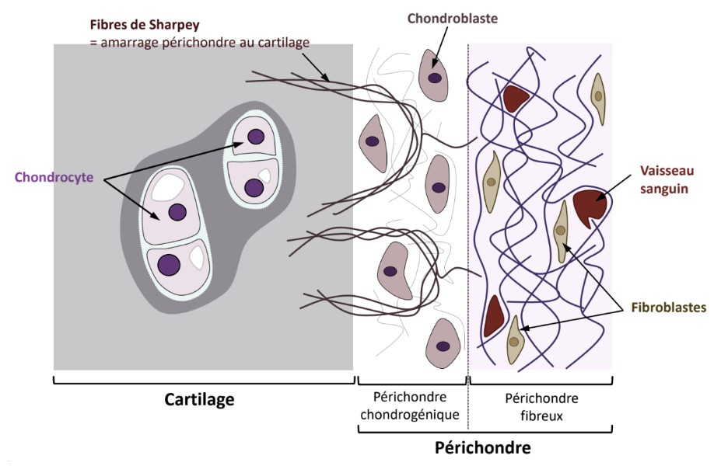
Question 34
C Item D → La structure désignée par le chiffre 4 sert à l’amarrage du périchondre au cartilage Oui ! Car ici ce sont bien des fibres de Sharpey, et tel est leur rôle (qu’on peut deviner par leur localisation, à la fois dans le cartilage et dans le périchondre chondrogénique).
C Item E → Les cellules désignées par le chiffre 5 sont des chondrocytes
Toutafé ! Pas de piège. Et je vous remets le schéma complet pour finir :
Diapo 15 - Tissu cartilagineux - Dr. Mouton-Liger

Réponses vraies : D et E
Concernant les cellules du cartilage, laquelle (lesquelles) des propositions suivantes est (sont) exacte(s) ?
A. Le tissu cartilagineux est constitué d’un seul type cellulaire
- Les chondroplastes, cellules jeunes, ont une forte activité pour la synthèse de la matrice ex-tracellulaire (MEC)
- Les chondrocytes ont un petit noyau, central et encoché avec 1 ou 2 nucléoles
D. Le cytoplasme des chondrocytes est basophile avec du glycogène et des inclusions lipidiques
E. Les chondroblastes sont localisés dans le périchondre

Question 35
Concernant la croissance d’un cartilage, laquelle (lesquelles) des propositions suivantes est (sont) exacte(s) ?
A. Durant la croissance appositionnelle, les nouveaux chondrocytes sont apportés par le périchondre
- Durant la croissance appositionnelle, les fibroblastes au contact de la couche chondrogénique, se différencient en chondroplastes par métaplasie
- Durant la croissance interstitielle, les groupes isogéniques axiaux permettent une croissance en épaisseur du cartilage
- Durant la croissance interstitielle, les groupes isogéniques coronaux permettent une croissance en longueur du cartilage

E. La croissance interstitielle se déroule à l’intérieur du cartilage

Question 34
C Item A → Le tissu cartilagineux est constitué d’un seul type cellulaire
Ouiii c’est correct ! Il existe 2 populations selon l’état de maturation : les chondroblastes (à ne pas confondre avec les chondroplastes) plus jeunes, et les chondrocytes plus vieux qui sont localisés dans des poches appelés chondroplastes.
- Item B → Les chondroplastes, cellules jeunes, ont une forte activité pour la synthèse de la … Pas du tout, j’ai tout mélangé ! Les chondroBlastes sont jeunes, ils ont donc une forte activité pour la synthèse de la MEC. Ce sont les chondrocytes situés dans les chondroPlastes qui ont une activité

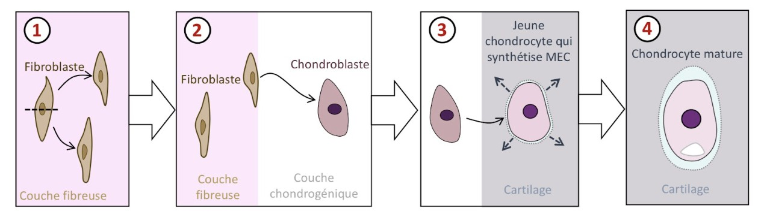
Question 36
Question 35
C Item A → Durant la croissance appositionnelle, les nouveaux chondrocytes sont apportés par … C’est ça !! La croissance appositionnelle est le premier mécanisme utilisé pour la croissance du cartilage. Elle se fait en plusieurs étapes : on commence dans le périchondre, où les fibroblastes de la couche fibreuse deviennent des chondroblastes au contact de la couche chondrogénique ; par la suite, ces chondroblastes se différencient en jeunes chondrocytes (au contact du cartilage) sécrétant de la MEC qui s’accumule en plusieurs couches (une apposition de couches). De cette manière, la croissance se fait en épaisseur par la périphérie du cartilage.
Diapo 19 - Tissus squelettiques (pt1) - Dr. Mouton-Liger

- Item B → Durant la croissance appositionnelle, les fibroblastes au contact de la couche …
Ayy non, à une lettre près on validait l’item (sorry not sorry). Les fibroblastes se différencient en chondroblastes et pas en chondroplastes.
- Item C → Durant la croissance interstitielle, les groupes isogéniques axiaux permettent une … Pas du tout, on a tout mélangé là, les groupes isogéniques axiaux permettent une croissance du cartilage en longueur (selon un axe), tandis que la croissance en épaisseur se fait avec les groupes isogéniques coronaux.
- Item D → Durant la croissance interstitielle, les groupes isogéniques coronaux permettent une …
Ouspi, toujours pas. Cf. item C.
C Item E → La croissance interstitielle se déroule à l’intérieur du cartilage
Oui ! C’est la définition de votre cours, elle permet une croissance en longueur ou en épaisseur (cf. items C et D). En gros, on va avoir de nouveaux chondrocytes par la division des chondrocytes à l’intérieur du cartilage.
Réponses vraies : A et E
Concernant la matrice extra-cellulaire cartilagineuse, laquelle (lesquelles) des proposi-tions suivantes est (sont) exacte(s) ?
  - La substance fondamentale du cartilage est pauvre en glycosaminoglycanes
B. Le principal protéoglycane trouvé dans la substance fondamentale cartilagineuse est l’aggrécane (90%)
C. La chondronectine et l’anchorine sont des protéines spécifiques de la matrice ex-tracellulaire cartilagineuse
D. Dans la matrice extracellulaire cartilagineuse, on retrouve principalement des fibres de collagène de types 3 (90%)
E. La métalloprotéinase intervient dans la dégradation de la matrice extracellulaire
Question 36
- Item A → La substance fondamentale du cartilage est pauvre en glycosaminoglycanes
Au contraire, la substance fondamentale du cartilage est très riche en glycosaminoglycanes, ce qui lui permet de retenir beaucoup de molécules d’eau et lui confère une texture de gel hydraté.
C Item B → Le principal protéoglycane trouvé dans la substance fondamentale cartilagineuse est … Exactement ! L’aggrécane est bien le protéoglycane le plus abondant de la substance fondamentale cartilagineuse. L’aggrécane peut contenir jusqu’à 100 chaînes de chondroïtine-sulfate et 60 chaînes de kératane-sulfate.
C Item C → La chondronectine et l’anchorine sont des protéines spécifiques de la matrice … Tout à fait ! Pour rappel, la chondronectine est une glycoprotéine similaire à la fibronectine qui permet l’ancrage des chondrocytes au collagène II de la MEC.
- Item D → Dans la matrice extracellulaire cartilagineuse, on retrouve principalement des fibres … Et non ! C’est le collagène de type 2 que l’on retrouve dans le cartilage, le collagène de type 3 correspond à la réticuline on le retrouve notamment dans la membrane basale. Par ailleurs, on retrouve aussi du collagène VI, IX et X en petite quantité dans le cartilage qui permettent la stabilisation du réseau de collagène II.
C Item E → La métalloprotéinase intervient dans la dégradation de la matrice extracellulaire En effet, les métalloprotéinases (et les aggrécanases) sont des enzymes protéolytiques qui inter-viennent dans la dégradation de la MEC cartilagineuse (ce qui est nécessaire à son renouvellement).
Réponses vraies : B, C et E


Question 37
C Item E → Le chondrone protège le chondrocyte face aux forces de pression subies par le cartilage
Ouep ! Ça joue un peu un rôle de carapace !
Réponses vraies : B, D et E
Concernant la matrice extracellulaire cartilagineuse, laquelle (lesquelles) des proposi-tions suivantes est (sont) exacte(s) ?
- La matrice extracellulaire territoriale est riche en glycosaminoglycanes et en fibres
B. La matrice extracellulaire interterritoriale est peu basophile

C. La matrice extracellulaire interterritoriale a un rôle de protection des chondrocytes
D. Le chondrone, délimité par des fibres de collagènes, est constitué du chondrocyte et de la matrice extracellulaire territoriale
E. Le chondrone protège le chondrocyte face aux forces de pression subies par le cartilage

Question 38
Concernant les différents types de cartilage, laquelle (lesquelles) des propositions sui-vantes est (sont) exacte(s) ?

A. La résistance à la compression du cartilage articulaire est permise par des mouve-ments d’eau
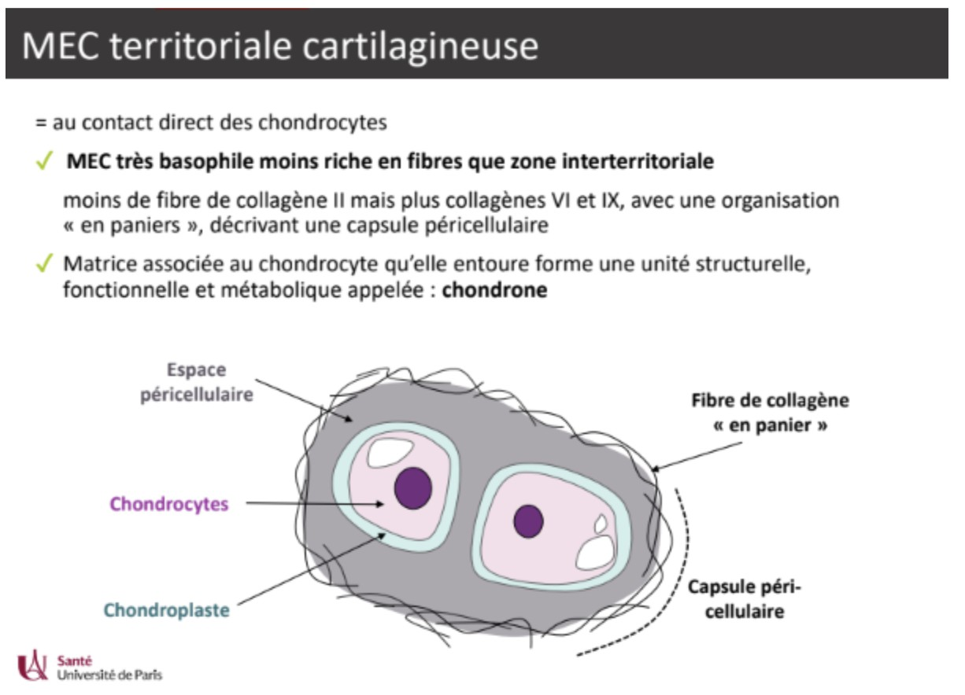
- Le cartilage hyalin est toujours recouvert de périchondre
Question 37
- Item A → La matrice extracellulaire territoriale est riche en glycosaminoglycanes et en fibres Et non ! La MEC territoriale est en effet très riche en GAG, ce qui permet de stocker pas mal d’eau. La MEC va alors agir comme un gel qui va protéger les chondrocytes (on y revient à l’item C). En revanche, elle est assez pauvre en fibres ! La MEC territoriale a plus un rôle de protection qu’un rôle structurel, donc pas la peine de mettre trop de fibres !
C Item B → La matrice extracellulaire interterritoriale est peu basophile
Exactement ! La MEC interterritoriale est peu basophile, c’est-à-dire qu’elle aime pas trop les trucs
basiques, notamment les colorants. Elle préfèrera les substances plus acides !
- Item C → La matrice extracellulaire interterritoriale a un rôle de protection des chondrocytes Comme on l’a vu à l’item A, c’est la MEC territoriale qui joue ce rôle de protection des chon-drocytes. Elle est directement dans les chondrones, au contact des chondrocytes qu’elle englobe comme une couche protectrice. La MEC interterritoriale est un peu loin des cellules pour jouer ce rôle…
C Item D → Le chondrone, délimité par des fibres de collagènes, est constitué du chondrocyte et … Tout à fait ! C’est la définition du chondrone. Un espace délimité par des fibres de collagène VI et IX qui s’organisent en panier autour de la MEC territoriale. Ça forme des petites unités métaboliques protégées avec, en leur sein, les chondrocytes bien au chaud dans le chondroplastes ! Le diapo de votre cours l’illustre très bien :
Diapo 30 - Tissus squelettiques (pt1) - Dr. Mouton-Liger
- Le cartilage de conjugaison permet la croissance de tous les os chez l’enfant
- Les cellules et les fibres du cartilage élastique lui confèrent son élasticité
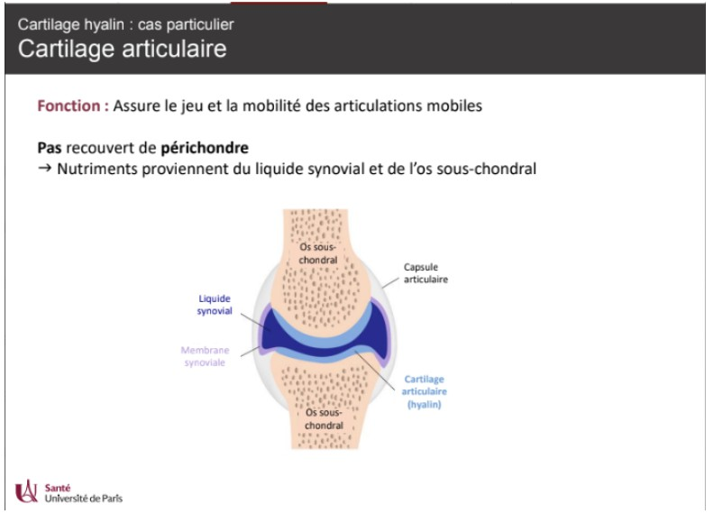
E. La structure du cartilage fibreux est entre le cartilage et le tissu conjonctif dense orienté
Question 38
C Item A → La résistance à la compression du cartilage articulaire est permise par des …
C’est bien ça ! l’eau va aller vers la substance fondamentale et en ressortir pour jouer le rôle d’un amorti ! Les protéoglycanes capturant de zinzin l’eau, ça va former un gel super hydraté qui va pouvoir limiter les contraintes de compression. Banger le truc.
- Item B → Le cartilage hyalin est toujours recouvert de périchondre
Ce truc là vous me le notez sur un post-it, dans votre carnet d’erreurs, sur la buée de votre miroir, notez-le !! Il y a une exception au sein du cartilage hyalin quant au périchondre ! Le cartilage ARTICULAIRE n’est en rien recouvert de périchondre !! Jamais ! Pas du tout ! Que nenni ! Dans une articulation, ce sont les épiphyses des os sous-chondraux qui sont recouvert du cartilage articulaire. Les articulations, ça frotte. Si on avait rien pour amortir les mouvements de pliage-dépliage de notre coude par exemple, le cartilage s’userait, puis l’os en dessous aussi… Pas fou. On a donc du liquide synovial, qui vient permettre la fluidité des mouvements de l’articulation. Regardez :
Diapo 36 - Tissus squelettiques (pt1) - Dr. Mouton-Liger


- Item C → Le cartilage de conjugaison permet la croissance de tous les os chez l’enfant
Nuh-uh, il ne permet que la croissance des os longs !! Les os plats et les os courts s’agrandissent autrement. Le cartilage de conjugaison (ou de croissance), c’est bien uniquement pour les os longs. D’ailleurs, il se situe entre l’épiphyse et la diaphyse de l’os.
- Item D → Les cellules et les fibres du cartilage élastique lui confèrent son élasticité
Attention, non ! Ce ne sont que les fibres élastiques qui lui confèrent son élasticité ! Les cellules du cartilage élastique sont toujours des chondrocytes, ils n’ont pas gagné des propriétés élastiques en cours de route !
C Item E → La structure du cartilage fibreux est entre le cartilage et le tissu conjonctif dense … C’est tout à fait ça ! Ce cartilage a une structure un peu ambivalente, à cheval entre les deux. Le côté cartilagineux avec les chondrocytes et le côté tissu conjonctif dense orienté à cause de la grande quantité de faisceaux de fibres de collagène de type I orientés dans le même sens. Ça permet une résistance aux contraintes de traction directionnelles !
Bon courage pour la suite, vous gérez !
Réponses vraies : A et E
- Item C → Dans le cartilage articulaire, les chondrocytes augmentent fortement leur volume au …
C’est vrai mais c’est dans le cartilage de conjugaison et non articulaire
articulaire, on s’intéresse surtout aux fibres de collagène de type II tandis que dans le cartilage de conjugaison, on s’intéresse plutôt aux chondrocytes.
C Item D → Les tissus conjonctifs élastiques et fibreux ont moins de substance fondamentale que …
. Dans le cartilage
Exact ! Courage les boss vous arrivez bientôt à la fin !
- Item E → Les disques intervertébraux font parties du cartilage fibreux et possèdent une …
No no no désoléeee... Les disques intervertébraux font bien parties du cartilage fibreux mais ils possèdent une substance gélatineuse au centre, le nucleus pulposus, et la partie périphérique du disque est l’annulus fibrosus, formée par des lamelles concentriques de fibrocartilage. Ils ont un rôle ”d’amortisseur hydraulique” parce que leur nucleus pulposus, riche en eau, permet d’absorber les compressions verticales et de répartir la pression, tout en étant contenu par l’annulus fibrosus qui résiste à l’expansion latérale.
Réponse vraie : D

Question 39
Concernant les tissus cartilagineux, laquelle (lesquelles) des propositions suivantes est (sont) exacte(s) ?
- Le cartilage articulaire fait partie du cartilage élastique
- Le cartilage hyalin est très riche en fibres de collagène de type I
- Dans le cartilage articulaire, les chondrocytes augmentent fortement leur volume au contact de la zone d’ossification

Question 40
Concernant les globules rouges, laquelle (lesquelles) des propositions suivantes est (sont) exacte(s) ?
- Les globules rouges circulent dans la moelle hématopoïétique
B. La différenciation des érythrocytes se fait en 3 phases
- Les globules rouges ont un diamètre de 7,5 nm
- L’hémoglobine adulte est à 98% de type HbA1 (α2δ2) et 2% de type HbA2 (α2β2)

E. La globine est la partie protéique tandis que l’hème est la partie non protéique
- Les disques intervertébraux font parties du cartilage fibreux et possèdent une substance géla-tineuse en périphérie
Question 40
- Item A → Les globules rouges circulent dans la moelle hématopoïétique
On commence mal les amis. Dans la moelle hématopoïétique on retrouve les cellules souches mul-tipotentes. Pour mieux comprendre, la cellule souche multipotente située dans la moelle hémato-poïétique, via la lignée myéloïde, produit les globules rouges présents dans les tissus sanguins sous l’effet de l’érythropoïétine (EPO).
C Item B → La différenciation des érythrocytes se fait en 3 phases
Yes c’est exactement ça ! La différenciation des érythrocytes se fait bien en 3 phases qui sont : la synthèse des ribosomes suivie de l’accumulation d’hémoglobine en finissant par l’expulsion du noyau.
- Item C → Les globules rouges ont un diamètre de 7,5 nm
Désolé pour cet item… Attention les globules rouges ont un diamètre de 7,5 µ m et pas 7,5nm.
D. Les tissus conjonctifs élastiques et fibreux ont moins de substance fondamentale que le tissu conjonctif hyalin
Question 39
- Item A → Le cartilage articulaire fait partie du cartilage élastique
Le cartilage articulaire fait partie du cartilage hyalin et non élastique
élastique est surtout présent au niveau des ORL alors que le cartilage articulaire est un type de cartilage hyalin qui est plutôt présent au niveau des articulations.
- Item B → Le cartilage hyalin est très riche en fibres de collagène de type I
. Dîtes vous que le cartilage

Le cartilage hyalin est très riche en collagène de type II. Le cartilage fibreux ressemble beaucoup au tissu conjonctif dense et sont tous les deux riches en collagène de type I.

- Item D → L’hémoglobine adulte est à 98% de type HbA1 (α2δ2) et 2% de type HbA2 (α2β2) Je ne le répéterai jamais assez mais : lisez BIEN tout l’item en entier ! Ici le piège était vicieux je l’avoue mais l’hémoglobine adulte est certes à 98% de type HbA1 et à 2% de type HbA2 mais attention aux parenthèses : la HbA1 est composée de 2 chaînes α et de 2 chaînes β (α2 β2). La HbA2, quant à elle est composée de 2 chaînes α et de 2 chaînes δ (α2 δ2).
C Item E → La globine est la partie protéique tandis que l’hème est la partie non protéique
On finit bien par un dernier item vrai ! La globine est la partie protéique constituée par 4 chaînes protéiques identiques 2 à 2 tandis que l’hème, est la partie non protéique, soit un groupement prosthétique composé d’un noyau porphyrique et d’un atome de fer ferreux (Fe2+)capable de fixer les gaz du sang dont l’oxygène.
Réponses vraies : B et E
- Item D → L’hème contient un atome de fer ferrique Fe2+ capable de fixer les gaz du sang dont …
Eh non, toujours des pièges… L’hème contient un atome de fer Fe2+ capable de fixer les gaz du
sang dont l’oxygène, MAIS cet atome de fer est sous forme ferreuse et non sous forme ferrique Fe3+ ! Pour éviter de confondre les deux types d’ions de fer, pensez au fait que le fer ferreux finit par “eux” comme “deux”, faisant donc qu’il s’agit du fer Fe2+ (puis vous pouvez ensuite déduire que le fer ferrique est Fe3+) !
- Item E → Une molécule d’hème peut fixer quatre oxygènes
Et on finit sur un dernier item faux ! Il faut savoir qu’une hémoglobine, qui contient quatre hèmes, peut fixer quatre oxygène. Ainsi, par déduction, on peut dire qu’une molécule d’hème peut fixer un seul oxygène !
Réponse vraie : A

Question 41
Concernant l’hémoglobine, laquelle (lesquelles) des propositions suivantes est (sont) exacte(s) ?

A. L’hémoglobine représente 1 du poids d’un globule rouge
3
- L’hémoglobine est une hétéroprotéine constituée de 4 chaînes de globine (formant un homoté-tramère) et 4 molécules d’hème
- L’hémoglobine de la période foetale est majoritairement de type HbF (α2 ϵ2)
- L’hème contient un atome de fer ferrique Fe2+ capable de fixer les gaz du sang dont l’oxygène
- Une molécule d’hème peut fixer quatre oxygènes
Question 41

Question 42
Concernant les monocytes, laquelle (lesquelles) des propositions suivantes est (sont) exacte(s) ?
- Les monocytes et les granulocytes éosinophiles ont un précurseur commun
B. Les monocytes ont un noyau central en fer à cheval
C. Les cellules dendritiques sont une forme différenciée des monocytes une fois que ceux-ci passent dans les tissus
- La membrane plasmique des monocytes est lisse contrairement à celle des macrophages
- Le sang peut abriter les monocytes jusqu’à 1 semaine

C Item A → L’hémoglobine représente 1 du poids d’un globule rouge
Question 42
- Item A → Les monocytes et les granulocytes éosinophiles ont un précurseur commun
Le monocyte a bien un précurseur commun avec un des trois granulocytes, mais il s’agit du gra-nulocyte neutrophile et non éosinophile. CFU-Eo est le précurseur des éosinophiles. CFU-GM est, quant à lui, le précurseur en commun des GN et monocytes. Vous pourriez vous dire “Mais sur le schéma du cours, les monocytes et les éosinophiles viennent bien de la même cellule souche myé-loïde”. Et là, je vous dirais qu’il existe bien une différence entre le précurseur (ou progéniteur) et la cellule souche. Elles ont des caractéristiques très différentes et il ne faut pas les confondre. La cellule souche est une cellule ‘pluripotente’ c’est à dire qu’elle peut donner beaucoup de types cellulaires et qu’elle n’est pas vraiment différenciée, alors que les précurseurs sont déjà assez différenciés.
3
Oui, c’est exact ! Un poids aussi élevé d’hémoglobine au sein d’un globule rouge signifie à quel point le rôle principal du globule rouge (transporter l’oxygène du sang vers les tissus) est si important !
  - Item B → L’hémoglobine est une hétéroprotéine constituée de 4 chaînes de globine (formant … Eh non, voici un premier piège vicieux… Certes, L’hémoglobine est une hétéroprotéine constituée de 4 chaînes de globine et 4 molécules d’hème, mais les chaînes de globines sont identiques deux à deux, ce qui permet donc de former un hétérotétramère !
  - Item C → L’hémoglobine de la période foetale est majoritairement de type HbF (α2 ϵ2)
Aïe, un autre piège… Oui, la forme majoritaire de l’hémoglobine chez le foetus est bien celle de type HbF, qui permet notamment une plus grande affinité pour l’oxygène (par rapport à l’hémoglobine HbA1) pour un foetus qui a encore plus besoin d’oxygène qu’un adulte, mais elle est constituée de deux chaînes d’α-globine et de deux chaînes de γ-globine. Ainsi, le type HbF (α2 γ2) ne contient pas d’ϵ-globine contrairement à ce qu’indique l’item !

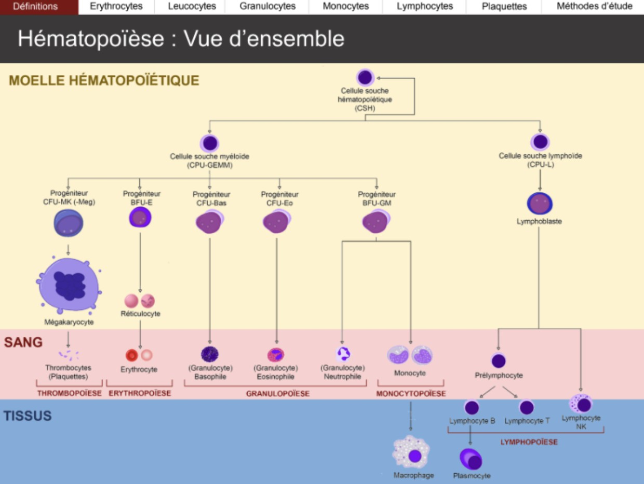
Question 43

Diapo 7 - Tissu sanguin et circulant - Pr. Chrétien et Dr. Mouton-Liger

C Item B → Les monocytes ont un noyau central en fer à cheval
C’est tout à fait ça. Les lymphocytes, eux aussi, peuvent avoir un noyau encoché (aussi appelé en fer à cheval ou réniforme) !
C Item C → Les cellules dendritiques sont une forme différenciée des monocytes une fois que … Exactement. Les monocytes représentent la forme circulante dans le sang. Une fois qu’ils pénètrent les tissus, ils se différencient en histiocytes (macrophages) ou en cellules dendritiques.
- Item D → La membrane plasmique des monocytes est lisse contrairement à celle des macrophages Eh non. Les monocytes ont bien des microvillosités et des pseudopodes. Tout comme on peut le retrouver dans leurs formes différenciées.
- Item E → Le sang peut abriter les monocytes jusqu’à 1 semaine
Alors, les monocytes, déjà, circulent dans le sang de façon “transitoire” ; ils ont une fonction dans l’immunité innée. Du coup, ils vont rester dans le sang jusqu’à 24h. On n’oublie cependant pas qu’ils se différencient, et dans les tissus ceux-ci peuvent rester plus longtemps.
Réponses vraies : B et C

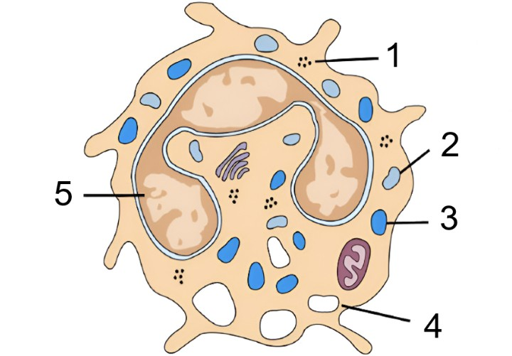

Concernant le schéma de granulocyte ci-dessous, laquelle (lesquelles) des propositions suivantes est (sont) exacte(s) ?
    - La légende 1 correspond à une granulation primaire
B. La légende 4 correspond à un phagosome
- La légende 5 correspond à un noyau bilobé
- Le leucocyte représenté par ce schéma est un granulocyte basophile
- Ce leucocyte agit principalement par dégranulation




Question 43
- Item A → La légende 1 correspond à une granulation primaire
Eh non rien à voir, le 1 désigne ici le glycogène de la cellule ! C’est un peu le stock de nourriture qu’ils mobilisent quand ils ont besoin d’énergie pour remplir leur rôle . La granulation primaire, elle, se trouve au niveau du 2 (à ne pas confondre avec la granulation secondaire en 3..). Pour les retenir, je me disais que les granulations primaires sont toujours plus claires que les secondaires, quel que soit le granulocyte !
C Item B → La légende 4 correspond à un phagosome
Pile ! La légende 4 correspond au phagosome, là où la digestion du pathogène va avoir lieu. On peut l’imaginer comme une « salle d’attente » : le pathogène y est accueilli avant d’être détruit suite à l’arrivée des lysosomes .
- Item C → La légende 5 correspond à un noyau bilobé
Ahii gros gros piège !! Le noyau se trouve bien au niveau du 5 sauf qu’ici il n’est pas bilobé mais
TRIlobé (ou plus précisément plurilobé comme mentionné dans le cours !). Faites très attention à ces petits détails et ne lisez pas trop vite .


- Item D → Le leucocyte représenté par ce schéma est un granulocyte basophile
Et un item qui demande de bien connaître son cours ! Pas de panique si vous avez un trou de mémoire : on peut deviner le type de granulocyte simplement par la forme de son noyau. Les neutrophiles ont un noyau qui peut aller de 2 à 5 lobes selon leur maturation, les éosinophiles ont toujours un noyau bilobé (en forme de casque ) et les basophiles ont un noyau tri- ou quadrifolié mais qui se segmente peu. Sur notre schéma, on remarque que le noyau est segmenté en 3 lobes (cf. item C ) : segmenté, donc ce n’est pas un basophile, et 3 lobes, donc l’éosinophile est aussi éliminé. Il ne reste donc que notre neutrophile bien-aimé ! Conclusion : FAUX, ce n’est pas un basophile !
- Item E → Ce leucocyte agit principalement par dégranulation
Oups... Fallait pas se laisser influencer par l’item précédent.. Les granulocytes basophiles agissent principalement par dégranulation, mais ici, on a affaire à un neutrophile. Et les neutrophiles pré-fèrent le corps à corps : ils phagocytent directement leurs cibles, plutôt que de larguer leurs « missiles » (les granules) à distance . Les éosinophiles, eux, c’est un mix des deux !
Réponse vraie : B

Question 44
Concernant les granulations, laquelle (lesquelles) des propositions suivantes est (sont) exacte(s) ?
- Les granulations secondaires des neutrophiles sont de petite taille, denses aux électrons et riches en myéloperoxydase
B. Les granulations non spécifiques sont azurophiles en microscopie optique
- Les granulations spécifiques des éosinophiles contiennent de l’héparine et de l’histamine
- Les granulations primaires sont riches en hydrolases et en oxydases
Question 44
- Item A → Les granulations secondaires des neutrophiles sont de petite taille, denses aux …
Ouïe, vilain petit piège d’inversion
non spécifiques). À noter que la myéloperoxydase est spécifique des granulocytes éosinophiles.
C Item B → Les granulations non spécifiques sont azurophiles en microscopie optique
. Ce sont plutôt les propriétés des granulations primaires (=

Exact ! Il s’agit d’une propriété commune de toutes les granulations primaires. En microscopie électronique, elles correspondent à des lysosomes.
- Item C → Les granulations spécifiques des éosinophiles contiennent de l’héparine et de …
On continue avec les pièges d’inversion… L’héparine et l’histamine sont spécifiques des granulations secondaires (= spécifiques) basophiles, elles participent à sa fonction immunitaire (et allergique).
C. Les lymphocytes se caractérisent par l’absence de nucléole
D. Le TCR et son co-récepteur CD4 reconnaissent un antigène présenté par une molécule du CMH de classe II
E. La cytotoxicité des lymphocytes NK passe par la libération de perforines
E. Les granulations spécifiques des basophiles sont grosses, violettes et métachroma-tiques en microscopie optique


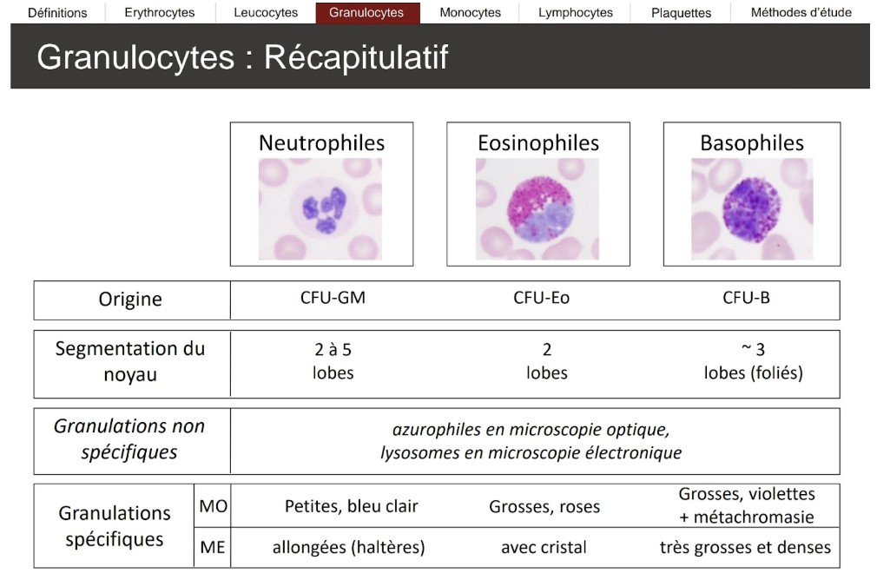
Question 45
- Item D → Les granulations primaires sont riches en hydrolases et en oxydases
Attention
peroxydases. Les peroxydases participent aux réactions de dégradation.
à bien lire jusqu’à la fin ! Les granulations primaires sont riches en hydrolases et en
C Item E → Les granulations spécifiques des basophiles sont grosses, violettes et …
On finit par un item pointu, mais vrai ! N’hésitez pas à revenir sur le tableau p.42 pour bien repérer les différences entre les différents granulocytes. Je vous le remet juste en-dessous :
Diapo 42 - Tissu circulant et sanguin - Pr. Chrétien et Dr. Mouton-Liger

Réponses vraies : B et E
Concernant les lymphocytes, laquelle (lesquelles) des propositions suivantes est (sont) exacte(s) ?
A. Les lymphocytes ont toujours à leur surface un récepteur à l’antigène
- Les lymphocytes T4 (cytotoxique) ont pour origine le thymus


Question 45
C Item A → Les lymphocytes ont toujours à leur surface un récepteur à l’antigène
Item péremptoire mais bien vrai ! C’est ce récepteur qui leur permettra d’agir sans l’immunité une fois que l’antigène sera capté.
- Item B → Les lymphocytes T4 (cytotoxique) ont pour origine le thymus
Petit piège, désolée… Les lymphocytes T4 et T8 proviennent bien du thymus mais l’item présente une inversion :
T4 = helper
T8 = cytotoxique

Cet examen blanc a été réalisé par :
C Item C → Les lymphocytes se caractérisent par l’absence de nucléole
En effet, le noyau est parfois encoché, avec une chromatine dense et surtout sans nucléole. Quant au cytoplasme, il comporte des lysosomes reconnaissables par leurs granulations azurophiles dans les grands lymphocytes.
C Item D → Le TCR et son co-récepteur CD4 reconnaissent un antigène présenté par une … Oui ! On retient que l’on retrouve les molécules de CMH de classe II pour les CD4 et les molécules de de CMH de classe I pour les CD8.
C Item E → La cytotoxicité des lymphocytes NK passe par la libération de perforines
Tout est bon dans cet item ! Les lymphocytes NK ont bien une action cytotoxique. Ils reconnaissent leurs cibles via le récepteur CD16. Cependant, on n’observe pas d’activation par un antigène mais plutôt par activation d’IL12 et l’IFNγ. Ceci mène à la libération de perforines.
Réponses vraies : A, C, D et E

Rédacteurs :
Chadi DARDOULLIER (DFGSM2), Nell REVEL (DFGSM2), Jana CHIKHAOUI (L.AS 2 SIAS),
Lilou BIGNAMI (DFGSMa2), Mayena LAHBIB (L.AS 2 MedPhy), Alyssa BARTHOUX (DFGSM3), Maïtine DIEDHIOU (DFGSM2), Ophélie SULTAN (DFGSM2), Semih YAZICI
(DFGSM2, RM EB Chimie PASS 25-26), Cléophée MARI (DFGSM2), Imène Amira KHORSI (DFGSM2), Thomas MATHORÉ (KP2), Nina BENJAMEN BOURGOGNE (DFGSM2), Grégoire CHAROLLAIS (DFGSM2), Mihran FARRUGIA (DFGSO2), Channdara KIM (DFGSP2), Maxime
ZHANG (L.AS 2 SIAS), Mai-Lan TANDAVARAYEN (L1 Sciences Biomédicales), Ava SILVAGNI (DFGSM2), Gabriel KALDAS (KP3, MA 24-25, RM Anatomie PASS 24-25), Salma DRIS
(DFASM1, Césure BiP PPH, RM Histologie-Embryologie 23-24), Ayoub ERRAGHIBI (DFGSO2), Benjamin PLASSART (DFGSM2, RM EB SHS PASS 25-26), Tamina MOUHAMED (DFGSM3, VP Tuto PASS 24-25)

Relecteurs :
Gabriel KALDAS (KP3, MA 24-25, RM Anatomie PASS 24-25), Maëlys TURPIN (DFGSM2, RM
Santé Publique PASS 25-26), Salma DRIS (DFASM1, Césure BiP PPH, RM Histologie-Embryologie 23-24), Grégoire CHAROLLAIS (DFGSM2), Mihran FARRUGIA (DFGSO2), Shirine MOKRANI (DFGSM3, RM EB Biophysique PASS 24-25), Clarysse
GRABETTE (DFGSM2, RM ICM L.AS 25-26), Semih YAZICI (DFGSM2, RM EB Chimie PASS 25-26), Imène Amira KHORSI (DFGSM2), Ophélie SULTAN (DFGSM2), Nell REVEL (DFGSM2), Mariama KASSAMA (DFGSMa3, MA 24-25), Cléophée MARI (DFGSM2), Dina TURKI (L1 Chimie), Nina BENJAMEN BOURGOGNE (DFGSM2), Benjamin PLASSART (DFGSM2, RM EB SHS PASS 25-26), Ava SILVAGNI (DFGSM2), Lilou BIGNAMI (DFGSMa2), Ihssene SLIMANI (L.AS 3 SIAS), Iliane BANZEKE-MALIK (DFGSM3, VP Tuto L.AS 24-25)
Un grand merci aux VP Tuto PASS :
Lùca BLONDEL-JORAND (DFGSM2) et Souad BENABDI (DFGSM2)

Et enfin un immense merci aux tuteurs et tutrices de la team EpitHElite (aka la tcHEAm)
Ce support est proposé en collaboration avec l’équipe pédagogique de l’université Certains schémas de ce support sont issus des diapositives des enseignants d’Université Paris Cité

Sous la coordination de Diana LIN (DFGSP2, RM Histologie-Embryologie 25-26)
Prenez votre grille en photo avant de la rendre.
Vos note et classement sont disponibles sur le site a2sup.fr. Si vous constatez une erreur, envoyez la photo de votre grille sur l’adresse grilles@a2sup.fr
L’A2SUP répond à vos questions sur le serveur discord
https://discord.gg/mTFrNmk799

Les règles du serveur

Question de cours : Titre du cours Photo/Diapo/Figure/Paragraphe Question
Utilise la loupe (en haut à droite)
Questions exos/annales : Qxx (ex : Q03 et non Q3) Énoncé
Questions

L’A2SUP est connectée ! Pour ne rater aucune info :



A2SUP @A2SUP @A2SUP

